[doc sps="1.8" acron="rca" jtitle="Revista de Ciencias Ambientales" stitle="Rev. Cienc. Amb" issn="1409-2158" pissn="1409-2158" eissn="2215-3896" pubname="Universidad Nacional" license="http://creativecommons.org/licenses/by-nc-sa/4.0" volid="56" issueno="2" dateiso="20221200" season="July/Dec" order="03" fpage="38" lpage="62" pagcount="25" doctopic="oa" language="es"]DOI:[doi]10.15359/rca.56/2.3[/doi]
[toctitle]Artículo[/toctitle]

[doctitle language="es"]Influencia de la variabilidad climática en los pantanos altoandinos de la microcuenca Miguaguó Andes venezolanos[/doctitle]
[doctitle language="en"]Influence of climate variability in the highland headwater swamps of Miguaguó watershed Venezuelan Andes[/doctitle]

[author role="nd"][fname]Joel Francisco[/fname] [surname]Mejía[/surname][xref ref-type="aff" rid="aff1"]1[/xref] [authorid authidtp="orcid"]0000-0003-2632-1155[/authorid][/author]
[author role="nd"][fname]José David[/fname] [surname]González[/surname][xref ref-type="aff" rid="aff2"]2[/xref] [authorid authidtp="orcid"]0000-0001-7904-5700[/authorid][/author]
[author role="nd"][fname]Anderson[/fname] [surname]Albarrán[/surname][xref ref-type="aff" rid="aff3"]3[/xref] [authorid authidtp="orcid"]0000-0001-6723-2058[/authorid] [/author]

[normaff id="aff1" ncountry="Venezuela" norgname="Universidad de Los Andes" icountry="VE"][label]1[/label] [role]Académico e investigador del Instituto de Geografía y Conservación de Recursos Naturales[/role], [orgname]Universidad de Los Andes[/orgname], [city]Mérida[/city], [country]Venezuela[/country], [email]jmejia@ula.ve[/email]; [email]yoye196984@gmail.com[/email]; https://orcid.org/0000-0003-2632-1155 [/normaff]
[normaff id="aff2" ncountry="Not normalized" norgname="Not normalized" icountry="VE"][label]2[/label] [role]Geógrafo[/role], [orgname]independiente[/orgname], [country]Venezuela[/country]. [email]gonzalezjosedavid.88@gmail.com[/email]; https://orcid.org/0000-0001-7904-5700 [/normaff]
[normaff id="aff3" ncountry="Venezuela" norgname="Universidad de Los Andes" icountry="VE"][label]3[/label] [role]Académico e investigador de la Escuela de Geografía[/role], [orgname]Universidad de Los Andes[/orgname], [city]Mérida[/city], [country]Venezuela[/country]. [email]aalbarran9@gmail.com[/email]; https://orcid.org/0000-0001-6723-2058[/normaff]

[xmlabstr language="es"][sectitle]Resumen[/sectitle]
[sec][sectitle](Introducción):[/sectitle][p] Los humedales altoandinos son clave en el mantenimiento del servicio ecosistémico de regulación hídrica, esencial en la dinámica fluvial de cuencas.[/p]
[/sec][sec][sectitle](Objetivo):[/sectitle][p]Evaluar la influencia de la variabilidad climática en los pantanos altoandinos de la microcuenca Miguaguó en Venezuela.[/p]
[/sec][sec][sectitle](Metodología):[/sectitle][p]Para ello se definió una serie de tiempo de 46 años, la cual fue climatológicamente tipificada a partir del índice del Niño oceánico (ONI). Se seleccionaron 15 años muestrales climatológicamente distintos con disponibilidad de imágenes LANDSAT, para evaluar el comportamiento espectral de la vegetación de los pantanos a través del índice de estrés hídrico (MSI). Los valores de MSI fueron estadísticamente comparados con el ONI y con indicadores climáticos locales, y se estimaron las desviaciones porcentuales de las anomalías respecto a un año patrón.[/p]
[/sec][sec][sectitle](Resultados):[/sectitle][p]Los resultados evidenciaron que la dinámica hidrológica de los humedales está influenciada por la combinación de anomalías ENOS (El Niño / La Niña) y años neutrales, aunque la afectación es diferencial, dependiendo de la localización de los pantanos en el paisaje, de las condiciones biofísicas del entorno, y de la relación secuencial interanual e intensidad de las anomalías. Por su parte, la tendencia dominante de desviación fue la de recuperación hídrica ocurrida durante eventos Niña y en años neutrales, donde los humedales son más sensibles a las anomalías de la fase fría de ENOS y con una alta resiliencia hidrológica.[/p]
[/sec][sec][sectitle](Conclusiones):[/sectitle][p]Si bien los resultados fueron claros y contundentes, tienen un alcance espacial y temporal limitado, y los procesos estudiados son extremadamente complejos, por lo que se requieren investigaciones adicionales que complementen la comprensión objetiva de las relaciones climáticas y atmosféricas en los procesos hídricos de la alta montaña tropical. [/p][/sec][/xmlabstr]
[kwdgrp language="es"][sectitle]Palabras clave:[/sectitle] [kwd]Anomalía climática[/kwd]; [kwd]cuenca de cabecera[/kwd]; [kwd]ENOS[/kwd]; [kwd]índice de estrés por humedad (MSI)[/kwd]; [kwd]pantanos andinos.[/kwd][/kwdgrp]

[xmlabstr language="en"][sectitle]Abstract [/sectitle]
[sec][sectitle](Introduction):[/sectitle][p] Highland Andean wetlands are key for maintaining the ecosystem service of water regulation, essential in the fluvial dynamics of watersheds.[/p]
[/sec][sec][sectitle](Objective):[/sectitle][p]To evaluate the influence of climate variability in tropical highland headwater swamps of Miguaguó watershed in Venezuela.[/p]
[/sec][sec][sectitle](Methodology):[/sectitle][p] For this, a time series of 46 years was defined, which was climatologically typified from the Oceanic Niño Index (ONI). 15 climatologically different sample years with availability of LANDSAT images were chosen, to evaluate the spectral behavior of the vegetation in the swamps through the Moisture Stress Index (MSI). The MSI values were statistically compared with the ONI and with local climatic indicators, and the percentage deviations of the anomalies with respect to a standard year were estimated.[/p]
[/sec][sec][sectitle](Results):[/sectitle][p] The results showed that the hydrological dynamics of wetlands is influenced by the combination of ENSO (El Niño / La Niña) anomalies and neutral years, although the impact seems to be differential, depending on the location of the swamps in the landscape, the local biophysical conditions, the interannual sequential relation and intensity of the anomalies. On the other hand, the dominant trend of deviation was the water recovery occurring during Niña events as well as in neutral years, being wetlands more sensitive to La Niña anomalies and showing hydrological resilience.[/p]
[/sec][sec][sectitle](Conclusions):[/sectitle][p] Although the results were clear and conclusive, they have a limited spatial and temporal scope, being the processes studied extremely complex; hence, additional research is required to complement the objective understanding of the climatic and atmospheric relationships of the hydrological processes in tropical highlands.[/p][/sec][/xmlabstr]
[kwdgrp language="en"][sectitle]Keywords:[/sectitle] [kwd]Andean swamps[/kwd]; [kwd]climatic anomaly[/kwd]; [kwd]ENSO[/kwd]; [kwd]headwater catchment[/kwd]; [kwd]Moisture Stress Index (MSI)[/kwd][/kwdgrp].

[hist]Recibido: [received dateiso="20210707"]7 de julio 2021[/received]
Aceptado: [accepted dateiso="20220420"]20 de abril 2022[/accepted]
Corregido: 6 de mayo 2022
Publicado: 1 de julio 2022[/hist]

[xmlbody][sec sec-type="intro"][sectitle]1. Introducción[/sectitle]

[p]Los humedales altoandinos constituyen un tipo particular de ecosistema localizado por encima de los 3 000 m s.n.m. a lo largo de la Cordillera de Los Andes en las bio-regiones de páramo andino, jalca y puna altiplánica; conforman una diversidad de ambientes acuáticos y semiacuáticos, diferenciados por la [xref ref-type="bibr" rid="r8"]Convención Internacional sobre los Humedales RAMSAR (2005[/xref]) en las siguientes categorías: lagunas altoandinas, pantanos, bofedales, turberas, mallines y céspedes o pastizales húmedos. [/p]
[p]
Tanto la topografía como la morfología de la alta montaña andina son comúnmente dominadas por el modelado glaciar heredado ([xref ref-type="bibr" rid="r13"]Franco et al., 2013[/xref]), el cual crea condiciones para la configuración de ecosistemas hídricos comúnmente interconectados que usualmente conforman un complejo de humedales ([xref ref-type="bibr" rid="r22"]Ortiz, 2016[/xref]; [xref ref-type="bibr" rid="r26"]Quintero, 2019[/xref]; [xref ref-type="bibr" rid="r33"]Vanderhoof et al., 2016[/xref]); este complejo se erige como la base de nacimiento de los principales sistemas fluviales andinos. Los ecosistemas altoandinos son, de acuerdo con [xref ref-type="bibr" rid="r18"]Hofstede et al., (2014[/xref]), los mayores aportadores de agua dulce en los Andes septentrionales por su alta capacidad de regulación hídrica debido a: una geomorfología glaciar y peri-glaciar facilitadora de la acumulación de flujo, alta capacidad reguladora del [xref ref-type="bibr" rid="r29"]páramo[/xref] como ecosistema, condiciones edáficas particulares de la alta montaña, y unas condiciones climáticas asociadas con: abundantes precipitaciones, alta humedad relativa del aire y bajos niveles de evapotranspiración.[/p]
[p]Ciertamente, es la regulación hídrica el principal servicio ecosistémico que le confiere valor a los humedales altoandinos, teniendo un rol esencial en la dinámica fluvial de cuencas ([xref ref-type="bibr" rid="r5"]Cáceres, 2019[/xref]; [xref ref-type="bibr" rid="r13"]Franco et al., 2013[/xref]; [xref ref-type="bibr" rid="r22"]Ortiz, 2016[/xref]; [xref ref-type="bibr" rid="r25"]Quesada-Román y Mora-Vega, 2017[/xref]; [xref ref-type="bibr" rid="r26"]Quintero, 2019[/xref]; [xref ref-type="bibr" rid="r32"]Valencia y Figueroa, 2015[/xref]). No obstante, su funcionalidad va mucho más allá, al proveer a los seres humanos de una gran variedad de servicios ambientales que tienen valor de uso directo e indirecto: hábitat de flora y fauna (por lo general, endémica), almacenamiento de carbono, fuente de agua para consumo humano y para las actividades productivas tradicionales de los Andes, principalmente, la agricultura y la ganadería de altura. Asimismo, los humedales también suministran otros servicios ambientales como: pesquería, acuicultura, producción de madera, forraje, recursos energéticos como la turba, y ofrecen oportunidades para el turismo y la recreación [xref ref-type="bibr" rid="r13"](Franco et al., 2013[/xref]; [xref ref-type="bibr" rid="r26"]Quintero, 2019[/xref]; [xref ref-type="bibr" rid="r31"]Uribe et al., 2017[/xref]; [xref ref-type="bibr" rid="r32"]Valencia y Figueroa, 2015[/xref]).[/p]
[p]Lo anterior disipa cualquier duda acerca del valor biofísico, económico y cultural de los humedales altoandinos para los pobladores locales y regionales. No obstante, estas mismas actividades antrópicas han generado alteraciones negativas en su estructura y funcionalidad, además de incrementar su vulnerabilidad a la variabilidad climática y al cambio climático, dos procesos que están generando diversos efectos y feedbacks positivos y negativos a distintas escalas en el sistema terrestre. [/p]
[p]Los humedales altoandinos han sido catalogados por [xref ref-type="bibr" rid="r8"]RAMSAR (2005[/xref]) como ecosistemas frágiles, susceptibles de ser modificados por factores externos; el clima y las alteraciones del paisaje, a través de los cambios de uso/cobertura del terreno, los que acusan una mayor incidencia en su condición intrínseca. De hecho, estos ecosistemas se encuentran entre los más amenazados del mundo en los últimos 50 años.[/p]
[p]Según [xref ref-type="bibr" rid="r25"]Quesada-Román y Mora-Vega (2017[/xref]), los humedales suelen tener umbrales ecológicos bajos, por lo que las acciones antrópicas como drenado, expansión agrícola o cambios de uso/cobertura en sus adyacencias pueden generar alteraciones drásticas en el ecosistema, sobre todo si se considera su complejo e intrincado nivel de conectividad antes mencionado.[/p]
[p]Por otra parte, los ecosistemas altoandinos presentan una alta vulnerabilidad al cambio climático y, en particular, a la variabilidad climática, tal como lo argumentan distintos autores ([xref ref-type="bibr" rid="r5"]Cáceres, 2019[/xref]; [xref ref-type="bibr" rid="r11"]De la Torre, 2014[/xref]; [xref ref-type="bibr" rid="r13"]Franco et al., 2013[/xref]; [xref ref-type="bibr" rid="r32"]Valencia y Figueroa, 2015[/xref]). Los humedales son especialmente sensibles a los cambios hidrológicos derivados del clima: alteraciones en las precipitaciones afectan sensiblemente la humedad del suelo e inciden en el crecimiento y la salud de la vegetación, mientras que el aumento en las temperaturas acelera la evaporación y la evapotranspiración potencial (ETP), y afecta, con ello, la diversidad de especies y los niveles de oxígeno en el agua ([xref ref-type="bibr" rid="r16"]Hangnan et al., 2018[/xref]). [/p]
[p]La principal fuente de variabilidad climática en los Andes del norte es el fenómeno de El Niño-Oscilación Sur (ENOS), que se caracteriza por la ocurrencia de fases cálidas (El Niño) y frías (La Niña). Ambas fases afectan la distribución temporal y espacial de la precipitación en gran parte de Sudamérica y han sido causa de sequías extremas y lluvias extraordinarias en diferentes regiones geográficas del planeta. En los Andes del norte, los eventos de El Niño están asociados con niveles de precipitación por debajo de lo normal, mientras que lo contrario ocurre durante los eventos de La Niña ([xref ref-type="bibr" rid="r17"]Herzog et al., 2010[/xref]).[/p]
[p]Sin embargo, los procesos que dinamizan los cambios que ocurren en estos ecosistemas suelen ser complejos, altamente dinámicos, estocásticos y de trayectoria no lineal. Ello dificulta el establecimiento de predicciones acerca de las transiciones que pueden ocurrir en los humedales luego de la ocurrencia de perturbaciones ([xref ref-type="bibr" rid="r1"]Alibakhshi et al., 2017[/xref]). De hecho, [xref ref-type="bibr" rid="r26"]Quintero (2019[/xref]) considera altamente difícil tratar de delinear la influencia real del cambio climático en la región andina, debido a que es acelerado por las actividades antrópicas, lo que hace difícil una separación de la influencia real de ambos procesos. [/p]
[p]La detección de los cambios y la incidencia del clima en cualquier entorno son limitadas de demostrar y difíciles de comprobar en el mundo real, pues se requieren observaciones de alta frecuencia y densidad sobre las variables involucradas; igualmente es necesario el trabajo de campo de largo alcance espacial y temporal ([xref ref-type="bibr" rid="r1"]Alibakhshi et al., 2017[/xref]). En el caso de los Andes, la escasez de observaciones y monitoreo, y la falta de uniformidad de la información existente en diversas regiones le confieren un gran nivel de incertidumbre a la incidencia de los cambios de uso y el clima sobre el estado y salud de los ecosistemas ([xref ref-type="bibr" rid="r18"]Hofstede et al., 2014[/xref]; [xref ref-type="bibr" rid="r31"]Uribe et al., 2017[/xref]). [/p]
[p]En este sentido, la teledetección ha ido adquiriendo, en los últimos años, relevancia y utilidad como alternativa de largo alcance espacial y temporal viable para la derivación de indicadores que permitan detectar y monitorear el estatus o condición de los hidro ecosistemas, y ha hecho posible analizar zonas remotas y poco accesibles ([xref ref-type="bibr" rid="r12"]Dos Santos et al., 2019[/xref]). Siendo el estrés de la vegetación un indicador primario de los niveles de alteración de un humedal, este puede ser fácilmente estimado y monitoreado con adecuada precisión a través de la derivación e interpretación de índices de vegetación, métricas radiométricas adimensionales que funcionan como indicadores de abundancia relativa y de actividad de la vegetación verde (Dos Santos et al., 2019). Índices como el MSI (Moisture Stress Index) permiten realizar estimaciones indirectas de contenido de humedad en el suelo y la vegetación de forma eficiente.[/p]
[p]Tales métodos resultan potencialmente relevantes en Latinoamérica, pues para [xref ref-type="bibr" rid="r11"]De la Torre (2014[/xref]), en nuestro subcontinente existe una urgente necesidad de investigación científica rigurosa sobre el tema de los recursos hídricos y el cambio climático en los ecosistemas de montaña, como base para tomar decisiones pertinentes. Hasta el presente, se han desarrollado investigaciones que analizan el impacto o incidencia del cambio climático en los ecosistemas y humedales altoandinos a nivel local en Colombia ([xref ref-type="bibr" rid="r5"]Cáceres, 2019[/xref]; [xref ref-type="bibr" rid="r13"]Franco et al., 2013[/xref]; [xref ref-type="bibr" rid="r22"]Ortiz, 2016[/xref]; [xref ref-type="bibr" rid="r26"]Quintero, 2019[/xref]; [xref ref-type="bibr" rid="r32"]Valencia y Figueroa, 2015[/xref]); Chile ([xref ref-type="bibr" rid="r31"]Uribe et al., 2017[/xref]); y en Venezuela [xref ref-type="bibr" rid="r23"](Paredes et al., 2020[/xref]). Las investigaciones acerca del impacto de la variabilidad climática en la integridad y comportamiento de los humedales son de más reciente data y con escasos ejemplos hasta ahora: México ([xref ref-type="bibr" rid="r6"]Castro, 2019[/xref]); Costa Rica [xref ref-type="bibr" rid="r25"](Quesada y Mora, 2017[/xref]); Colombia ([xref ref-type="bibr" rid="r24"]Pinilla et al., 2012[/xref]); Ecuador ([xref ref-type="bibr" rid="r28"]Ramírez y Vallejo, 2018[/xref]); Chile ([xref ref-type="bibr" rid="r20"]Meza y Diaz, 2014[/xref]), y Venezuela ([xref ref-type="bibr" rid="r14"]González, 2018[/xref]).[/p]
[p]Es evidente que la pertinencia de esta temática amerita especial atención, más investigaciones y procesos de monitoreo sobre la incidencia del cambio climático y, en particular, de la variabilidad climática en el incremento de la vulnerabilidad de los ecosistemas altoandinos, que facilite la concepción de estrategias efectivas para garantizar su conservación. [/p]
[p]En este contexto, la presente investigación tuvo como principal objetivo analizar la incidencia de la variabilidad climática, a través de la combinación de las anomalías ENOS (El Niño / La Niña) en la dinámica hidrológica de los humedales altoandinos (pantanos) en una microcuenca de los Andes venezolanos, a través de la interpretación de un índice de vegetación derivado de imágenes LANDSAT, además de su relación estadística con un indicador de las anomalías ENOS. Los resultados constituyen una aproximación inicial al problema en el contexto local, que servirá de base para investigaciones adicionales en la región. [/p]

[/sec][sec sec-type="methods"][sectitle]2. Metodología[/sectitle]

[subsec][sectitle]2.1 Área de estudio[/sectitle]

[p]Fue seleccionada como área de estudio para la investigación la microcuenca Miguaguó, localizada al noreste del estado Mérida, Venezuela, entre las coordenadas: 8º42’20.59” - 8º42’20.90” N, y 70º52’41.33” - 70º53’44.80” E. Posee una extensión de 375.07 ha, con una longitud de 3.5 km y un ancho promedio que varía entre los 0.9 y 1.5 km ([xref ref-type="fig" rid="f1"]Figura 1[/xref]).[/p]
[p]Se trata de una microcuenca de cabecera localizada en la zona superior cordillerana andina, cuyo gradiente altitudinal va desde 3 460 hasta los 4 060 m s.n.m. El relieve es montañoso y abrupto, con una morfología dominada por la dinámica periglacial y fluvioglacial del período cuaternario; la primera es la más importante, ya que representa aproximadamente el 90 % de su superficie, evidenciada en formas tales como: circos glaciales, escalones glaciales, rocas aborregadas, morrenas laterales y terminales, así como grandes afloramientos rocosos ([xref ref-type="bibr" rid="r14"]González, 2018[/xref]). [/p]

[figgrp id="f1"][graphic href="?a03v56n2"]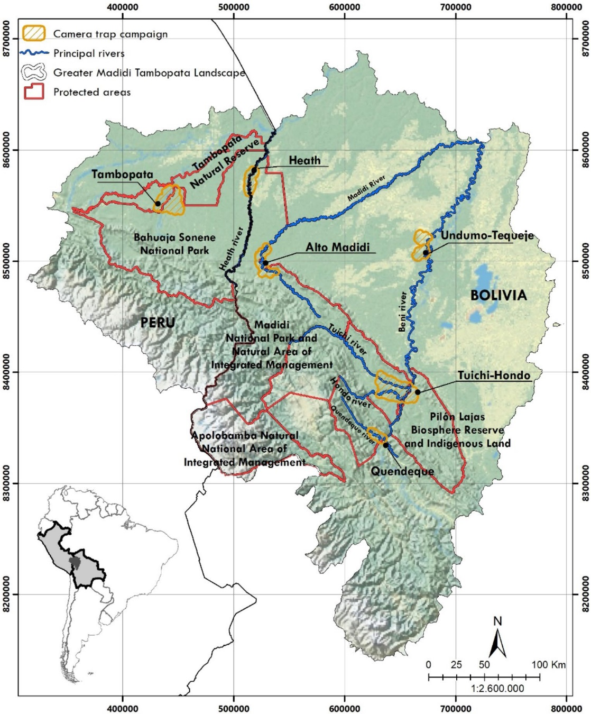[/graphic]
[label]Figura 1[/label]. [caption]Localización del área de estudio en el contexto local, regional y nacional. Los pantanos objeto de análisis se representan en color verde, mientras que los polígonos en color azul corresponden a cuerpos lagunares.[/caption][/figgrp]

[p]La litología está conformada por materiales de la Asociación Sierra Nevada (Grupo Iglesias); dominan mayormente los esquistos, gneises y cuarzos feldespáticos con alto grado de metamorfismo ([xref ref-type="bibr" rid="r30"]Sandoval, 2015[/xref]). La pendiente es altamente variable (entre 0 % a mayor de 60 %), con un predominio espacial del rango 30-60 % en el 41.2 % de la superficie de la microcuenca ([xref ref-type="fig" rid="f1"]Figura 1[/xref]). [/p]
[p]El área se caracteriza por el predominio de un clima húmedo de alta montaña, con precipitaciones promedios de 1 170 mm anuales y temperaturas medias anuales que varían entre 9 °C en la parte baja y 2 °C en la parte alta ([xref ref-type="bibr" rid="r9"]Córdoba, 2014[/xref]). La radiación solar es intensa (1 200 w/m-2), especialmente durante la estación seca; en consecuencia, los contrastes entre las temperaturas mínimas nocturnas y las máximas diurnas son bastante acentuadas. [/p]

[/subsec][subsec][sectitle]2.2 Preparación de la base cartográfica[/sectitle]

[p]La base cartográfica para la investigación se construyó a partir de una carta topográfica a escala 1:25 000 producida por Cartografía Nacional, previamente digitalizada. Esta fue georreferenciada y sometida a un proceso de rasterización utilizando un software especializado, para luego proceder a la delineación de la microcuenca. La información topológica fue debidamente actualizada utilizando fotografías aéreas correspondientes a la misión 10408 que cubrió la sección central de la cordillera de Mérida (1989). [/p]

[/subsec][subsec][sectitle]2.3 Compilación y procesamiento de datos climatológicos[/sectitle]

[p]Fue compilada la data de precipitación y temperatura correspondiente a seis estaciones climatológicas ubicadas todas en zonas adyacentes a la microcuenca, cuya información básica se resume en el [xref ref-type="table" rid="t1"]Cuadro 1[/xref]. Dicha información fue obtenida del Ministerio de Ecosocialismo y Aguas (MINEA) y del Instituto de Investigaciones Agrícolas (INIA). Debido a que la estación INIA-Mucuchíes posee el registro histórico más largo y completo, y dada su cercanía a la microcuenca, fue seleccionada como estación patrón o de referencia para la evaluación. [/p]

[tabwrap id="t1"][label]Cuadro
1[/label]. [caption]Estaciones climatológicas usadas en la investigación (datos faltantes: 8-15 %).[/caption]
[table][thead][tr][th align="center"]Estación[/th] | [th align="center"]Serial[/th] | [th align="center"]Tipo[/th] | [th align="center" colspan="2"]Coordenadas UTM  [/th] |  | [th align="center"]Altitud (m.s.n.m)[/th] | [th align="center"]Distancia aproximada al centroide de la cuenca (km)[/th] | [th align="center"]Periodo de registro de pp[/th]
[/tr][tr][th align="center"] [/th] | [th align="center"] [/th] | [th align="center"] [/th] | [th align="center"]Norte[/th] | [th align="center"]Este[/th] | [th align="center"] [/th] | [th align="center"] [/th] | [th align="center"] [/th]
[/tr][/thead][tbody][tr][td align="justify"]INIA-Mucuchíes[/td] | [td align="center"]7901[/td] | [td align="center"]C1[/td] | [td align="center"]969584.0[/td] | [td align="center"]290994.5[/td] | [td align="center"]3 100[/td] | [td align="center"]4[/td] | [td align="center"]1971-2012[/td]
[/tr][tr][td align="justify"]Mucubají[/td] | [td align="center"]3072[/td] | [td align="center"]PR[/td] | [td align="center"]973536.1[/td] | [td align="center"]299511.4[/td] | [td align="center"]3 560[/td] | [td align="center"]11[/td] | [td align="center"]1971-2003[/td]
[/tr][tr][td align="justify"]Mucurubá[/td] | [td align="center"]3029[/td] | [td align="center"]C3[/td] | [td align="center"]962938.0[/td] | [td align="center"]280780.0[/td] | [td align="center"]2 320[/td] | [td align="center"]12[/td] | [td align="center"]1971-1983[/td]
[/tr][tr][td align="justify"]Los Plantíos[/td] | [td align="center"]3161[/td] | [td align="center"]PR[/td] | [td align="center"]975390.1[/td] | [td align="center"]303707.5[/td] | [td align="center"]3 878[/td] | [td align="center"]15[/td] | [td align="center"]1971-2003[/td]
[/tr][tr][td align="justify"]Páramo Pico El Águila[/td] | [td align="center"]3112[/td] | [td align="center"]PR[/td] | [td align="center"]978761.6[/td] | [td align="center"]299078.6[/td] | [td align="center"]4 126[/td] | [td align="center"]15[/td] | [td align="center"]1971-1998[/td]
[/tr][tr][td align="justify"]Páramo Mucuchíes[/td] | [td align="center"]3111[/td] | [td align="center"]PR[/td] | [td align="center"]978921.6[/td] | [td align="center"]297795.8[/td] | [td align="center"]3 685[/td] | [td align="center"]14[/td] | [td align="center"]1971-1993[/td][/tr][/tbody][/table][/tabwrap]
[p]La data debió ser sometida a preprocesamiento, el cual incluyó la estimación de datos inexistentes diarios y mensuales (pseudo datos), el desenglobe de datos y la corrección de datos anómalos (mediciones erróneas). Para ello fueron utilizados los métodos racional, del cociente y regresión lineal ([xref ref-type="bibr" rid="r15"]Guevara, 2013[/xref]). Completadas las series de tiempo, se definió el periodo común de análisis de 1971 a 2017, por existir dentro de este mismo un registro histórico de fotografías aéreas e imágenes de satélite necesario para el análisis comprobatorio estipulado. [/p]
[p]La diferenciación o tipificación de los años desde el punto de vista climatológico se realizó partiendo del enfoque de variabilidad climática, dada la notable influencia que los eventos ENOS en sus dos fases -cálida (El Niño) y fría (La Niña)- tienen en los procesos convectivos y en la dinámica climática de Venezuela ([xref ref-type="bibr" rid="r2"]Andressen et al., 2000[/xref]). Por tanto, se hizo una revisión del comportamiento histórico del ONI (Oceanic Niño Index) en la página web de la agencia climática NOAA (National Oceanic and Atmospheric Administration), con el fin de identificar los años afectados por el fenómeno ENOS en sus dos fases y años neutrales o sin ocurrencia de evento. El ONI es uno de los indicadores más utilizados para tal fin, y se define como la media móvil de tres meses de las anomalías en la temperatura superficial del mar en la región Niño 3.4 ([xref ref-type="bibr" rid="r3"]Bedoya et al., 2010[/xref]). A través de dicho índice se logra definir la ocurrencia de ENOS a partir de 0.5 °C de anomalía en la temperatura superficial del mar con respecto a la media histórica, según la NOAA, indica, con el signo positivo, la ocurrencia de la fase cálida (El Niño) y el signo negativo la ocurrencia de la fase fría (La Niña). Los años con anomalías entre 0 y 0.4 °C, tanto negativas como positivas, se consideran años neutros o sin evento. [/p]
[p]A partir de dicho índice, no solo se pudo conocer la ocurrencia de ENOS en sus dos fases, sino que también se pudieron determinar sus intensidades: débil (entre 0.5 y 0.9 °C); moderada (entre 1 y 1.4 °C); fuerte (1.5 y 2 °C), y muy fuerte (mayor a 2 °C), tal como se presenta en el [xref ref-type="table" rid="t2"]Cuadro 2[/xref]. De esta manera, todos los años correspondientes a la serie histórica seleccionada fueron climatológicamente tipificados. [/p]
[p]Una vez tipificados climatológicamente los años, se realizó un inventario de imágenes de satélite para procesarlas y poder observar el comportamiento espectral de los humedales en el área de estudio durante el período histórico considerado. Se optó por utilizar imágenes LANDSAT, debido a que poseen una mayor resolución temporal frente a otras, y también por su alta accesibilidad y disponibilidad sin costo alguno. [/p]
[p]Las imágenes fueron extraídas del servidor EarthExplorer (USGS), fueron seleccionadas con base en los siguientes criterios: (1) resolución espacial y espectral homogénea, con el fin de garantizar su comparabilidad; (2) fecha de toma de la escena correspondiente al periodo seco en Venezuela (diciembre-marzo), cuando los humedales pudieran estar climatológica e hidrológicamente más afectados; y (3) nubosidad inferior al 10 % en el área útil de interpretación. De un total de 50 imágenes LANDSAT inicialmente preseleccionadas, fueron finalmente escogidas para el análisis 15 imágenes, identificadas en el [xref ref-type="table" rid="t3"]Cuadro 3[/xref]. Tales imágenes corresponden a años climatológicamente distintos, que en lo sucesivo se denominarán “años muestrales”. [/p]
[p]Las imágenes debieron ser sometidas a un preprocesamiento con el software Quantum GIS, con la finalidad de realizar ajustes de tipo radiométrico y atmosférico, se utilizó el método de clasificación semiautomática SCP (Semi-Automatic Classification Plugin) y geométrico, y el método del vecino más cercano y el error medio cuadrático (RMS). Para tal fin fueron utilizados 9 puntos de control, espacialmente ubicados de acuerdo con los criterios establecidos por [xref ref-type="bibr" rid="r21"]Olaya (2016[/xref]). [/p]

[/subsec][subsec][sectitle]2.4 Procesamiento de las imágenes y estimación del MSI[/sectitle]

[p]Los humedales de la microcuenca se identificaron y delinearon a partir de la interpretación de la imagen LANDSAT 8 OLI del 20 febrero de 2014 con combinación RGB a falso color 542 ([xref ref-type="fig" rid="f2"]Figura 2a[/xref]), combinan las bandas del infrarrojo medio, infrarrojo cercano y verde, para poder identificar los pantanos y lagunas con suficiente precisión. Dado que las imágenes LANDSAT poseen una resolución media, el proceso de delineación fue mejorado utilizando una fotografía aérea (misión 10408, año 1989) de la zona ([xref ref-type="fig" rid="f2"]Figura 2b[/xref]), a fin de lograr una mayor precisión. En el post-procesamiento, los resultados de la interpretación fueron debidamente verificados y validados en campo. Se identificaron ocho (8) humedales: (4) pantanos y (4) lagunas altoandinas ubicadas en los fondos de valle de la microcuenca. Por razones de complejidad metodológica y de espacio en esta publicación, solo fueron considerados, en este caso, los pantanos, mientras que las lagunas serán objeto de análisis en otro trabajo. [/p]

[tabwrap id="t2"][label]Cuadro 2[/label]. [caption]Anomalías históricas de ONI en la región Niño 3.4 ocurridas entre agosto y marzo, durante el periodo estudiado. Periodos base utilizados: 1971-2000 y 1986-2015.[/caption]
[table][thead][tr][th align="center"]Periodo[/th] | [th align="center"]Anomalía ONI (°C)[/th] | [th align="center"]Intensidad[/th][/tr]
[/thead][tbody][tr][td align="center"]1971-1972[/td] | [td align="center"]-0.8[/td] | [td align="center"]Débil[/td][/tr]
[tr][td align="center"]1972-1973[/td] | [td align="center"]1.8[/td] | [td align="center"]Fuerte[/td][/tr]
[tr][td align="center"]1973-1974[/td] | [td align="center"]-1.7[/td] | [td align="center"]Fuerte[/td][/tr]
[tr][td align="center"]1974-1975[/td] | [td align="center"]-0.6[/td] | [td align="center"]Débil[/td][/tr]
[tr][td align="center"]1975-1976[/td] | [td align="center"]-1.4[/td] | [td align="center"]Moderado[/td][/tr]
[tr][td align="center"]1976-1977[/td] | [td align="center"]0.7[/td] | [td align="center"]Débil[/td][/tr]
[tr][td align="center"]1977-1978[/td] | [td align="center"]0.7[/td] | [td align="center"]Débil[/td][/tr]
[tr][td align="center"]1978-1979[/td] | [td align="center"]-0.1[/td] | [td align="center"]Neutro [/td][/tr]
[tr][td align="center"]1979-1980[/td] | [td align="center"]0.5[/td] | [td align="center"]Débil[/td][/tr]
[tr][td align="center"]1980-1981[/td] | [td align="center"]-0.1[/td] | [td align="center"]Neutro [/td][/tr]
[tr][td align="center"]1981-1982[/td] | [td align="center"]-0.1[/td] | [td align="center"]Neutro [/td][/tr]
[tr][td align="center"]1982-1983[/td] | [td align="center"]2.0[/td] | [td align="center"]Muy Fuerte[/td][/tr]
[tr][td align="center"]1983-1984[/td] | [td align="center"]-0.7[/td] | [td align="center"]Débil[/td][/tr]
[tr][td align="center"]1984-1985[/td] | [td align="center"]-0.8[/td] | [td align="center"]Débil[/td][/tr]
[tr][td align="center"]1985-1986[/td] | [td align="center"]-0.4[/td] | [td align="center"]Neutro [/td][/tr]
[tr][td align="center"]1986-1987[/td] | [td align="center"]1.1[/td] | [td align="center"]Moderado[/td][/tr]
[tr][td align="center"]1987-1988[/td] | [td align="center"]1.1[/td] | [td align="center"]Moderado[/td][/tr]
[tr][td align="center"]1988-1989[/td] | [td align="center"]-1.6[/td] | [td align="center"]Fuerte[/td][/tr]
[tr][td align="center"]1989-1990[/td] | [td align="center"]-0.1[/td] | [td align="center"]Neutro [/td][/tr]
[tr][td align="center"]1990-1991[/td] | [td align="center"]0.4[/td] | [td align="center"]Neutro [/td][/tr]
[tr][td align="center"]1991-1992[/td] | [td align="center"]1.2[/td] | [td align="center"]Moderado[/td][/tr]
[tr][td align="center"]1992-1993[/td] | [td align="center"]0.1[/td] | [td align="center"]Neutro [/td][/tr]
[tr][td align="center"]1993-1994[/td] | [td align="center"]0.1[/td] | [td align="center"]Neutro [/td][/tr]
[tr][td align="center"]1994-1995[/td] | [td align="center"]0.9[/td] | [td align="center"]Débil[/td][/tr]
[tr][td align="center"]1995-1996[/td] | [td align="center"]-0.9[/td] | [td align="center"]Débil[/td][/tr]
[tr][td align="center"]1996-1997[/td] | [td align="center"]-0.4[/td] | [td align="center"]Neutro [/td][/tr]
[tr][td align="center"]1997-1998[/td] | [td align="center"]2.2[/td] | [td align="center"]Muy Fuerte[/td][/tr]
[tr][td align="center"]1998-1999[/td] | [td align="center"]-1.4[/td] | [td align="center"]Moderado[/td][/tr]
[tr][td align="center"]1999-2000[/td] | [td align="center"]-1.5[/td] | [td align="center"]Fuerte[/td][/tr]
[tr][td align="center"]2000-2001[/td] | [td align="center"]-0.6[/td] | [td align="center"]Débil[/td][/tr]
[tr][td align="center"]2001-2002[/td] | [td align="center"]-0.2[/td] | [td align="center"]Neutro [/td][/tr]
[tr][td align="center"]2002-2003[/td] | [td align="center"]1.0[/td] | [td align="center"]Moderado[/td][/tr]
[tr][td align="center"]2003-2004[/td] | [td align="center"]0.4[/td] | [td align="center"]Neutro [/td][/tr]
[tr][td align="center"]2004-2005[/td] | [td align="center"]0.7[/td] | [td align="center"]Débil[/td][/tr]
[tr][td align="center"]2005-2006[/td] | [td align="center"]-0.6[/td] | [td align="center"]Débil[/td][/tr]
[tr][td align="center"]2006-2007[/td] | [td align="center"]0.7[/td] | [td align="center"]Débil[/td][/tr]
[tr][td align="center"]2007-2008[/td] | [td align="center"]-1.4[/td] | [td align="center"]Moderado[/td][/tr]
[tr][td align="center"]2008-2009[/td] | [td align="center"]-0.6[/td] | [td align="center"]Débil[/td][/tr]
[tr][td align="center"]2009-2010[/td] | [td align="center"]1.2[/td] | [td align="center"]Moderado[/td][/tr]
[tr][td align="center"]2010-2011[/td] | [td align="center"]-1.5[/td] | [td align="center"]Fuerte[/td][/tr]
[tr][td align="center"]2011-2012[/td] | [td align="center"]-0.9[/td] | [td align="center"]Débil[/td][/tr]
[tr][td align="center"]2012-2013[/td] | [td align="center"]-0.1[/td] | [td align="center"]Neutro [/td][/tr]
[tr][td align="center"]2013-2014[/td] | [td align="center"]-0.3[/td] | [td align="center"]Neutro[/td][/tr]
[tr][td align="center"]2014-2015[/td] | [td align="center"]0.5[/td] | [td align="center"]Débil[/td][/tr]
[tr][td align="center"]2015-2016[/td] | [td align="center"]2.4[/td] | [td align="center"]Muy Fuerte[/td][/tr]
[tr][td align="center"]2016-2017[/td] | [td align="center"]-0.5[/td] | [td align="center"]Débil[/td][/tr][/tbody][/table]
[fntable id="TFN1"]Fuente: http://www.cpc.ncep.noaa.gov/products/analysis_monitoring/ensostuff/ensoyears.shtml. Colores: Niño (rojo), Niña (azul) y neutro (verde).[/fntable][/tabwrap]

[tabwrap id="t3"][label]Cuadro 3[/label]. [caption]Imágenes seleccionadas para monitorear la variabilidad climática a través del MSI en años muestrales.[/caption]
[table][tbody][tr][td align="center"]Satélite / Sensor[/td] | [td align="center"]Identificador de escena[/td] | [td align="center"]Fecha de la toma[/td] | [td align="center"]Evento [/td] | [td align="center"]Intensidad del evento[/td][/tr]
[tr][td align="center"]LANDSAT 5 TM[/td] | [td align="center"]LT50060541985051AAA06[/td] | [td align="center"]20/2/1985[/td] | [td align="center"]La Niña[/td] | [td align="center"]Débil[/td][/tr]
[tr][td align="center"]LANDSAT 5TM[/td] | [td align="center"]LT50060541986054XXX03[/td] | [td align="center"]23/2/1986[/td] | [td align="center"]S/E[/td] | [td align="center"]Neutro [/td][/tr]
[tr][td align="center"]LANDSAT 4 TM[/td] | [td align="center"]LT40060541988084XXX01[/td] | [td align="center"]24/2/1988[/td] | [td align="center"]El Niño[/td] | [td align="center"]Moderado[/td][/tr]
[tr][td align="center"]LANDSAT 5 TM[/td] | [td align="center"]LT50060541990065AAA02[/td] | [td align="center"]6/3/1990[/td] | [td align="center"]S/E[/td] | [td align="center"]Neutro [/td][/tr]
[tr][td align="center"]LANDSAT 5 TM[/td] | [td align="center"]LT50060541991036AAA02[/td] | [td align="center"]5/2/1991[/td] | [td align="center"]S/E[/td] | [td align="center"]Neutro [/td][/tr]
[tr][td align="center"]LANDSAT 5 TM[/td] | [td align="center"]LT50060541998055CPE00[/td] | [td align="center"]24/2/1998[/td] | [td align="center"]El Niño[/td] | [td align="center"]Muy Fuerte[/td][/tr]
[tr][td align="center"]LANDSAT 5 TM[/td] | [td align="center"]LT50060541999090CPE01[/td] | [td align="center"]31/3/1999[/td] | [td align="center"]La Niña[/td] | [td align="center"]Moderado[/td][/tr]
[tr][td align="center"]LANDSAT 7 ETM+[/td] | [td align="center"]LE70060542000037AGS01[/td] | [td align="center"]6/2/2000[/td] | [td align="center"]La Niña[/td] | [td align="center"]Fuerte[/td][/tr]
[tr][td align="center"]LANDSAT 7 ETM+[/td] | [td align="center"]LE70060542001055EDC01[/td] | [td align="center"]24/2/2001[/td] | [td align="center"]La Niña[/td] | [td align="center"]Débil[/td][/tr]
[tr][td align="center"]LANDSAT 7 ETM+[/td] | [td align="center"]LE70060542003045AGS00[/td] | [td align="center"]14/2/2003[/td] | [td align="center"]El Niño[/td] | [td align="center"]Moderado[/td][/tr]
[tr][td align="center"]LANDSAT 5 TM[/td] | [td align="center"]LT50060542011091CHM00[/td] | [td align="center"]1/4/2011[/td] | [td align="center"]La Niña[/td] | [td align="center"]Fuerte[/td][/tr]
[tr][td align="center"]LANDSAT 8 OLI[/td] | [td align="center"]LC80060542014051LGN00[/td] | [td align="center"]20/2/2014[/td] | [td align="center"]S/E[/td] | [td align="center"]Neutro [/td][/tr]
[tr][td align="center"]LANDSAT 8 OLI[/td] | [td align="center"]LC80060542015054LGN00[/td] | [td align="center"]23/2/2015[/td] | [td align="center"]El Niño[/td] | [td align="center"]Débil[/td][/tr]
[tr][td align="center"]LANDSAT 8 OLI[/td] | [td align="center"]LC80060542016041LGN00[/td] | [td align="center"]10/2/2016[/td] | [td align="center"]El Niño[/td] | [td align="center"]Muy Fuerte[/td][/tr]
[tr][td align="center"]LANDSAT 8 OLI[/td] | [td align="center"]LC80060542017075LGN00[/td] | [td align="center"]16/3/2017[/td] | [td align="center"]La Niña[/td] | [td align="center"]Débil[/td][/tr][/tbody][/table]
[fntable id="TFN2"]Fuente: Servidor EarthExplorer ([uri href="https://earthexplorer.usgs.gov/"]https://earthexplorer.usgs.gov/[/uri]).[/fntable][/tabwrap]

[figgrp id="f2"][graphic href="?a03v56n2"]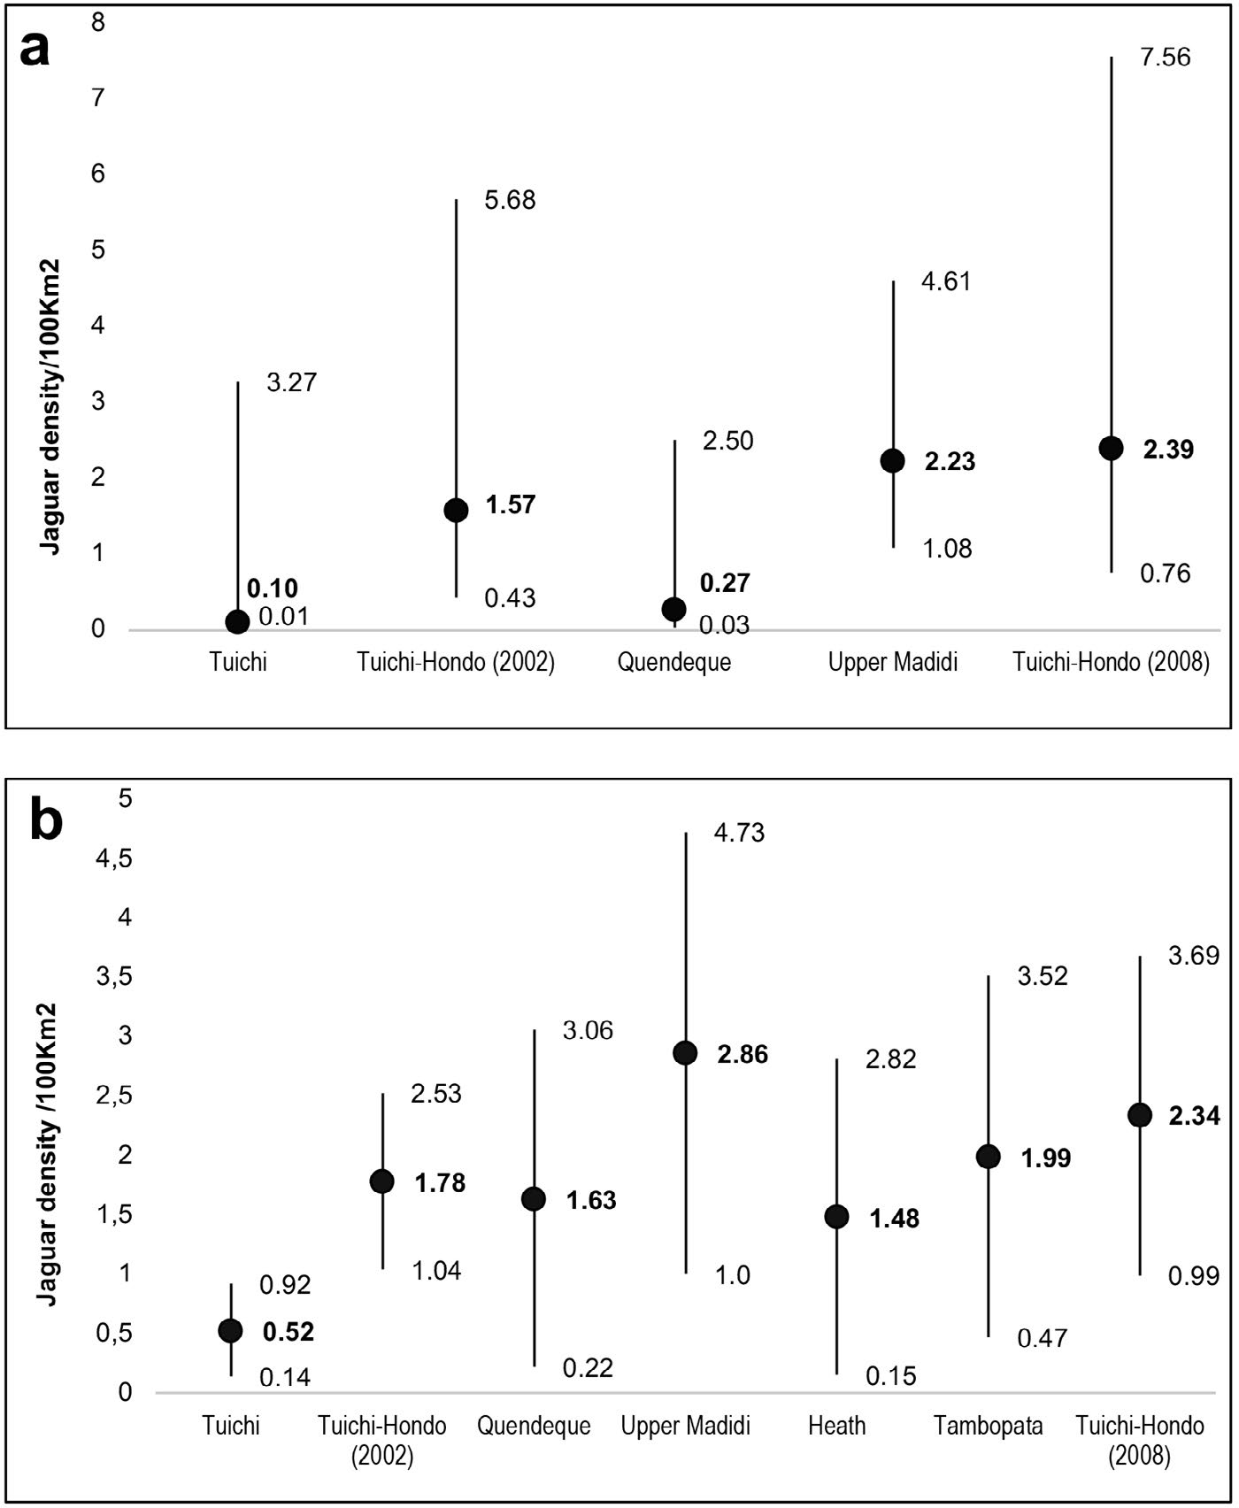[/graphic]
[label]Figura 2[/label]. [caption]Proceso de identificación y delineación de los humedales: a) Imagen LANDSAT en falso color (542) del 20/02/2014; b) Capas vectoriales pantanos (verde) y lagunas (azul) elaboradas a partir de la fotografía área.[/caption][/figgrp]

[p]El índice de estrés hídrico (Moisture Stress Index) (MSI) da cuenta del comportamiento de la vegetación con respecto a su contenido de humedad, derivado de las reflectividades del infrarrojo cercano (NIR) y el infrarrojo medio (SWIR), y genera una matriz de datos en la que los valores del pixel aumentan cuando la vegetación se va secando y disminuyen cuando la vegetación gana en humedad y en vigorosidad ([xref ref-type="bibr" rid="r7"]Chuvieco, 2006[/xref]). Dado que los pantanos abordados poseen una cobertura continua de vegetación, este índice es indicado para evaluar el contenido de humedad presente en los mismos, a través de su comportamiento radiométrico en años afectados por intensas lluvias o fuertes sequias. Se calculó dividiendo la banda del SWIR entre la banda del NIR de cada imagen, a través de la Ecuación 1:[/p]

[p][graphic href="?a03v56n2"]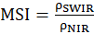[/graphic] (E. 1)[/p]
[p]Donde:[/p]

[p]ρ_SWIR y ρ_NIR corresponden a las reflectividades del infrarrojo medio e infrarrojo cercano, respectivamente, de cada imagen de MSI de la serie histórica. Los valores de MSI oscilan entre cero (0) y dos (2), en donde el cero “0” representa el máximo nivel de humedad, y a medida que los valores se acercan a 2, indican pérdida de humedad o déficit hídrico[/p]
[p]El MSI fue derivado en cada una de las imágenes seleccionadas, y se determinaron las métricas y las estadísticas zonales correspondientes al índice espectral en los polígonos de los pantanos. [/p]

[/subsec][subsec][sectitle]2.5 Relación entre el MSI y el índice ONI[/sectitle]

[p]Debido a que las anomalías de la temperatura superficial del mar indican la ocurrencia del fenómeno ENOS a través del índice ONI, se calculó el coeficiente de correlación lineal de Pearson entre dichas anomalías y los índices MSI para cada año evaluado. Se utilizaron los valores promedio de MSI extraídos de los polígonos vectoriales de los cuatro (4) pantanos, con el fin de determinar la relación entre el comportamiento de los humedales altoandinos y la posible influencia en dicho comportamiento ejercida por el fenómeno ENOS en sus dos fases.[/p]
[p]A partir de los valores promedio de MSI, se calculó el cambio o anomalía en el estado de los pantanos en relación con su contenido de humedad en un año determinado con respecto al año 2014, seleccionado como año patrón o de referencia, por ser segundo año neutral consecutivo y por mostrar valores muy cercanos al promedio. Dichas anomalías se calcularon mediante la Ecuación 2 según [xref ref-type="bibr" rid="r19"]Jiménez (2010[/xref]):[/p]

[p][graphic href="?a03v56n2"]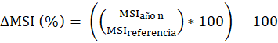[/graphic] (E. 2)[/p]
[p]Donde:[/p]

[p]ΔMSI (%): anomalías en valores porcentuales[/p]
[p]MSI referencia: valor correspondiente al MSI para el año de referencia (2014)[/p]
[p]MSI año n: valor MSI para el año n (pudiendo ser n cualquier año a excepción del año de referencia)[/p]

[p]Según [xref ref-type="bibr" rid="r19"]Jiménez (2010[/xref]), mediante la variación porcentual se cuantifica el grado de anomalía (impacto o recuperación) sufrido por cada uno de los pantanos (estado de humedad) con respecto a su valor de referencia, y las variaciones se catalogan en las siguientes categorías:[/p]

- [quote]Recuperación o mejoría: el valor ha disminuido con respecto al año de referencia (2014).
- Impacto leve: la anomalía ha sido mayor que 0 y menor que 10 %.
- Impacto moderado: la anomalía está entre 10-20 %.
- Impacto grave: la anomalía ha sido mayor al 20 %.[/quote]

[p]Las anomalías positivas indican exceso de lluvia, mientras que las anomalías negativas déficit o poca cantidad de lluvia. La finalidad del cálculo de estas anomalías es observar el comportamiento de eventos extremos de precipitación y si existe relación de tales eventos con el fenómeno ENOS. [/p]

[/subsec][/sec][sec sec-type="results|discussion"][sectitle]3. Resultados y discusión[/sectitle]

[subsec][sectitle]3.1. Comportamiento de los pantanos según el índice de estrés hídrico (MSI)[/sectitle]

[p]El universo de valores de MSI fue discretizado en cuatro (4) rangos que aparecen en el [xref ref-type="table" rid="t4"]Cuadro 4[/xref], para poder categorizar la condición de humedad de cada pantano, definida a partir de la media aritmética de valores de MSI, cuyos resultados son desplegados en el [xref ref-type="table" rid="t5"]Cuadro 5[/xref].[/p]
[p]Los valores de MSI promediados para los cuatro pantanos oscilaron entre 0.86 para el P-3 (1999), y 1.82 para el P-1 (1988). En el primer caso, el valor se refiere al máximo nivel de sobresaturación de humedad; mientras que, en el segundo caso, indica el nivel mínimo de humedad o déficit hídrico ocurrido durante los años muestrales. [/p]
[p]Los resultados generales indican que, de los 60 episodios de condición hídrica de los pantanos tipificados a través del MSI, 36 aparecen categorizados en el rango de saturación de humedad, lo cual representa el 60 % de las observaciones. En segundo lugar, aparecen 14 episodios (23.33 %) categorizados en el rango de condición de agua disponible en el humedal. Un 15 % (9 episodios), corresponden a la condición de sobresaturación de humedad; por último, solo un episodio corresponde a la condición de déficit hídrico (1.67 %).[/p]

[tabwrap id="t4"][label]Cuadro 4[/label]. [caption]Gradientes de humedad discretizados para la interpretación del MSI.[/caption]
[table][thead][tr][th align="center"]Gradiente de humedad[/th] | [th align="center"]Rangos de MSI[/th][/tr]
[/thead][tbody][tr][td align="center"]Sobresaturación[/td] | [td align="center"]< 1[/td][/tr]
[tr][td align="center"]Saturación[/td] | [td align="center"]1 - 1.4[/td][/tr]
[tr][td align="center"]Agua disponible[/td] | [td align="center"]1.4 - 1.7[/td][/tr]
[tr][td align="center"]Déficit[/td] | [td align="center"]> 1.7[/td][/tr][/tbody][/table][/tabwrap]

[tabwrap id="t5"][label]Cuadro 5[/label]. [caption]Valores promedio MSI en los pantanos para los años muestrales.[/caption]
[table][thead][tr][th align="center"]Año[/th] | [th align="center"]MSI P-1[/th] | [th align="center"]MSI P-2[/th] | [th align="center"]MSI P-3[/th] | [th align="center"]MSI P-4[/th][/tr]
[tr][th align="center"]1985[/th] | [th align="center"]1.59[/th] | [th align="center"]1.24[/th] | [th align="center"]1.24[/th] | [th align="center"]1.45[/th][/tr]
[tr][th align="center"]1986[/th] | [th align="center"]1.25[/th] | [th align="center"]1.18[/th] | [th align="center"]1.03[/th] | [th align="center"]1.15[/th][/tr]
[tr][th align="center"]1988[/th] | [th align="center"]1.82[/th] | [th align="center"]1.43[/th] | [th align="center"]1.43[/th] | [th align="center"]1.57[/th][/tr]
[tr][th align="center"]1990[/th] | [th align="center"]1.13[/th] | [th align="center"]1.01[/th] | [th align="center"]0.89[/th] | [th align="center"]1.03[/th][/tr]
[tr][th align="center"]1991[/th] | [th align="center"]1.46[/th] | [th align="center"]1.33[/th] | [th align="center"]1.22[/th] | [th align="center"]1.33[/th][/tr]
[tr][th align="center"]1998[/th] | [th align="center"]1.6[/th] | [th align="center"]1.31[/th] | [th align="center"]1.23[/th] | [th align="center"]1.37[/th][/tr]
[tr][th align="center"]1999[/th] | [th align="center"]1.19[/th] | [th align="center"]0.97[/th] | [th align="center"]0.86[/th] | [th align="center"]0.93[/th][/tr]
[tr][th align="center"]2000[/th] | [th align="center"]1.32[/th] | [th align="center"]1.12[/th] | [th align="center"]1.05[/th] | [th align="center"]1.16[/th][/tr]
[tr][th align="center"]2001[/th] | [th align="center"]1.42[/th] | [th align="center"]1.12[/th] | [th align="center"]1.11[/th] | [th align="center"]1.21[/th][/tr]
[tr][th align="center"]2003[/th] | [th align="center"]1.56[/th] | [th align="center"]1.19[/th] | [th align="center"]1.19[/th] | [th align="center"]1.29[/th][/tr]
[tr][th align="center"]2011[/th] | [th align="center"]1.3[/th] | [th align="center"]1.08[/th] | [th align="center"]0.92[/th] | [th align="center"]1.18[/th][/tr]
[tr][th align="center"]2014[/th] | [th align="center"]1.49[/th] | [th align="center"]1.25[/th] | [th align="center"]1.11[/th] | [th align="center"]1.32[/th][/tr]
[tr][th align="center"]2015[/th] | [th align="center"]1.51[/th] | [th align="center"]1.25[/th] | [th align="center"]1.21[/th] | [th align="center"]1.42[/th][/tr]
[tr][th align="center"]2016[/th] | [th align="center"]1.47[/th] | [th align="center"]1.24[/th] | [th align="center"]1.23[/th] | [th align="center"]1.39[/th][/tr]
[tr][th align="center"]2017[/th] | [th align="center"]1.38[/th] | [th align="center"]1.18[/th] | [th align="center"]1.15[/th] | [th align="center"]1.36[/th][/tr]
[/thead][tbody][tr][td align="center"]Ẋ[/td] | [td align="center"]1.433[/td] | [td align="center"]1.193[/td] | [td align="center"]1.125[/td] | [td align="center"]1.277[/td][/tr]
[tr][td align="center"]σ[/td] | [td align="center"]0.179[/td] | [td align="center"]0.121[/td] | [td align="center"]0.154[/td] | [td align="center"]0,168[/td][/tr][/tbody][/table][/tabwrap]

[p]Los colores en las celdas representan los gradientes de humedad mostrados en el [xref ref-type="table" rid="t4"]Cuadro 4[/xref]. Los colores en la primera columna representan los años afectados por eventos: La Niña (azul), El Niño (rojo) y neutros o sin evento (verde).[/p]
[p]A nivel de los humedales, se observa un comportamiento distintivo entre P-1 y el resto de los pantanos, ya que es el que acusa una mayor variabilidad en cuanto a la condición de humedad. Este pantano fue el único de los cuatro que registró un valor de MSI propio de la condición de déficit, es también el único en el que no fue observada la condición de sobresaturación durante los años muestrales. Por ende, es el humedal que muestra mayor elasticidad en el hidroperíodo, al tener el mayor valor de desviación estándar ([xref ref-type="table" rid="t5"]Cuadro 5[/xref]), lo cual sugiere que, de todos los humedales de la microcuenca, este puede eventualmente estar sometido a tensión hídrica, pues es, potencialmente, más sensible a las oscilaciones propias de la variabilidad climática regional. Por su parte, P-2, P-3 y P-4 muestran un comportamiento menos diferencial entre sí, ya que en ellos hubo un predominio de condición de saturación de humedad y una ausencia de déficit de humedad durante los años muestrales. De ellos, P-2 aparece como el humedal con el comportamiento más homogéneo, con el menor valor de desviación estándar ([xref ref-type="table" rid="t5"]Cuadro 5[/xref]). P-3, por su parte, mostró un mejor desempeño hídrico al ser el humedal con más episodios de sobresaturación de humedad en los años muestrales. Por último, P-4 evidenció un leve cambio tendencial a partir del año 2000, ya que posterior a esa fecha, el comportamiento del MSI denota cierta similitud con el observado en P-1, tal como se observa en la [xref ref-type="fig" rid="f3"]Figura 3[/xref]. [/p]

[figgrp id="f3"]
[graphic href="?a03v56n2"]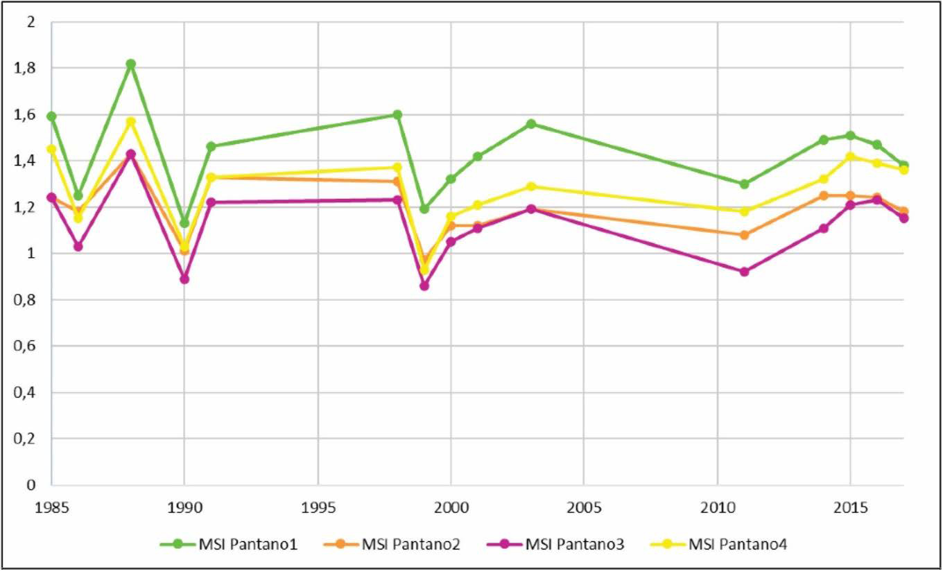[/graphic]
[label]Figura 3[/label]. [caption]Variación temporal del MSI en los pantanos durante los años muestrales.[/caption][/figgrp]

[p]Dada su posición cordillerana, topográfica e hidrológica, la microcuenca Miguaguó consiste, tipológicamente, en un sistema de humedales (básicamente lagunas y pantanos), interconectados de forma directa y permanente a la naciente red de drenaje que forma la quebrada Miguaguó. Conceptualmente y de acuerdo con [xref ref-type="bibr" rid="r27"]Rains et al. (2016[/xref]), se trata de un paisaje hidrológico en el que los humedales actúan como nodos que reciben, almacenan y emiten agua, y el canal de la quebrada constituye la principal extremidad transmisora de flujo drenante. Para [xref ref-type="bibr" rid="r34"]Winter (2001[/xref]), el paisaje hidrológico glacial es quizás el más complejo de describir, pues la compleja topografía, además del tipo y distribución de material geológico no consolidado en terrenos glaciales pueden resultar en una variada tipología escalar de paisajes hidrológicos, desde las micro depresiones hasta los complejos morrénicos enteros. [/p]
[p]Estos paisajes tienen complejos sistemas de flujo de agua superficial y subsuperficial, en los que los drenajes pueden tener interacciones substancialmente distintas con el agua del terreno, dependiendo de si atraviesan till morrénico, planicies de till o planicies meramente aluviales. En el caso de la microcuenca Miguaguó, los suelos están básicamente formados a partir de depósitos morrénicos y fluvio-glaciales, con lo cual la transmisión de agua subsuperficial es presumiblemente alta, favorecida por la morfología glacial. [/p]
[p]Las diferencias tendenciales observadas entre los pantanos tienen su origen en su localización a nivel del paisaje y, más concretamente, en su posición relativa en la red hidrológica local. [/p]
[p]Tal como se observa en la [xref ref-type="fig" rid="f2"]Figura 2[/xref], el P-1 se localiza en la zona superior de la cuenca y de la red, concretamente en la denominada zona transicional entre el orden cero y las corrientes de primer orden ([xref ref-type="bibr" rid="r4"]Benda et al., 2005[/xref]). Este humedal posee un área aportante o aferente muy reducida, con suelos de muy escaso desarrollo y con el estrato rocoso muy cercano a la superficie; ello implica que su capacidad de regulación hídrica sea presumiblemente muy limitada -tal como lo sugieren [xref ref-type="bibr" rid="r13"]Franco et al. (2013[/xref])- y que el hidroperíodo del humedal esté fundamentalmente gobernado por el input de agua atmosférica y, en mucho menor medida, por el agua superficial. [/p]
[p]Los humedales P-2 y P-3 se localizan en la sección media de la microcuenca y en la parte central de la red hídrica, en puntos nodales de convergencia de flujo superficial; presentan, por tanto, un mayor nivel de conectividad hidrológica y flujo aferente perenne. La presencia de circos glaciales en esta sección da lugar a una topografía predominantemente cóncava, favorecedora de la concentración de flujo en la base o fondo de valle. La presencia de sendas morrenas laterales a ambos lados de la quebrada, rodeadas por depósitos morrénicos y fluvio-glaciales, sugiere que existe una intrincada dinámica de flujo laminar, difuso y, muy particularmente, de flujo subsuperficial lateral hacia los sitios de ambos pantanos. Esto amplía considerablemente el input hídrico para favorecer así el hidroperiodo de ambos humedales, el cual es adicionalmente favorecido por una morfología local altamente generadora de confinamiento hídrico, y la existencia de suelos de texturas gruesas y con altos contenidos de materia orgánica. De acuerdo con [xref ref-type="bibr" rid="r18"]Hofstede et al. (2014[/xref]), las condiciones edáficas de los suelos parameros, particularmente su baja densidad, alta porosidad y alto contenido de materia orgánica, les confieren a estos una insuperable capacidad de retención de agua por largos periodos, y de liberación lenta y constante. En este tipo de humedales el suelo puede acumularse durante miles de años antes de ser evacuado o emitido por procesos hídricos ([xref ref-type="bibr" rid="r4"]Benda et al., 2005[/xref]). Además, el estrato rocoso a poca profundidad inhibe o atrofia la transmisividad vertical de agua, lo cual garantiza su persistencia a nivel de superficie.[/p]
[p]Las condiciones antes descritas alcanzan igualmente al humedal P-4, solo que, a diferencia de los anteriores, este posee una emisividad hídrica considerable, ya que al final del pantano se produce un quiebre o inflexión topográfica que genera liberación de flujo hídrico corriente abajo. De igual forma, el humedal se localiza en la parte baja de la microcuenca, cercano a las tomas de agua para consumo y riego, a las zonas de cultivo, además de ser una zona de pastoreo extensivo de ganado, lo que implica una presión antropógena que pudiese estar afectando su hidroperiodo y su funcionalidad ecosistémica.[/p]
[p]Para [xref ref-type="bibr" rid="r13"]Franco et al. (2013[/xref]), la diversidad de fuentes aferentes de agua resulta en mayores posibilidades de mantenimiento de su seguridad hídrica y por ende del hidroperíodo de los humedales; esto puede explicar el comportamiento distintivo de los humedales frente al MSI para los años muestrales en la microcuenca. [/p]
[p]Ciertamente, la variación de los valores MSI promedio para los años muestrales es atribuida a la variabilidad climática y su influencia regional. Las [xref ref-type="fig" rid="f4"]Figuras 4[/xref] y [xref ref-type="fig" rid="f5"]5 [/xref]muestran el comportamiento del MSI en la microcuenca para los años muestrales: 1998 (afectado por El Niño), y 1999 (afectado por La Niña), respectivamente. [/p]
[p]La [xref ref-type="fig" rid="f4"]Figura 4[/xref] muestra un predominio de valores superiores a 1.4, lo que significa que para este año los niveles de humedad se ubicaron en los rangos inferiores: agua disponible y déficit. Ello concuerda con lo reportado por [xref ref-type="bibr" rid="r10"]CAF (2000[/xref]), señalando déficits de lluvias para los meses del periodo seco de 1998 que abarcaron todo el territorio nacional, y altas temperaturas que alcanzaron 3°C a 4°C sobre el promedio en Venezuela, cuyos núcleos se ubicaron en las zonas andinas y en los llanos centrales. Ello trajo consecuencias en la reducción de escorrentía, disminución de los caudales, descenso en los niveles freáticos, y estrés hídrico en los ecosistemas. [/p]
[p]Sin embargo, los pantanos aparentemente se mantuvieron en los niveles superiores del índice: saturación y sobresaturación, lo cual sugiere un alto nivel de resistencia y resiliencia ante anomalías climáticas extremas.[/p]
[figgrp id="f4"][graphic href="?a03v56n2"]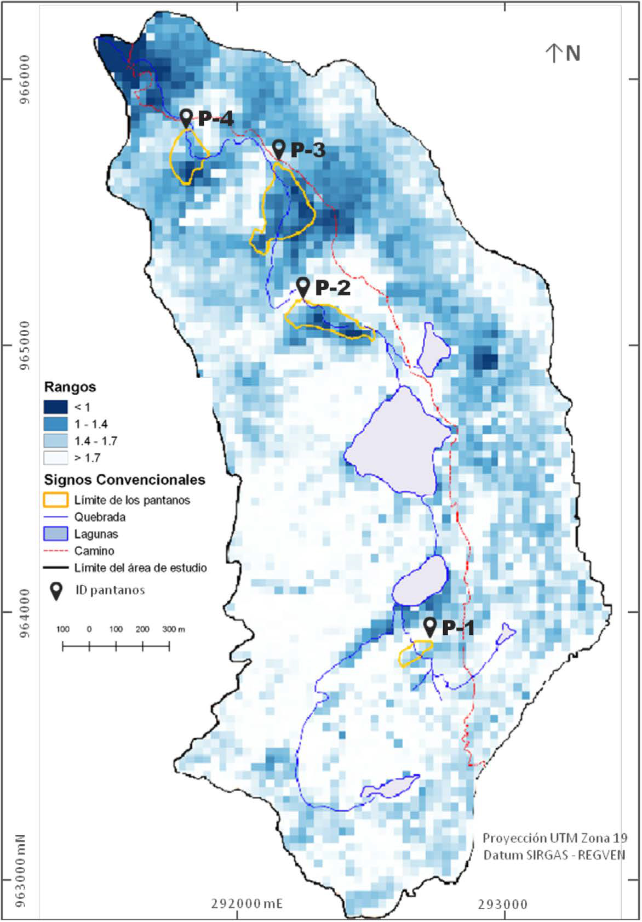[/graphic]
[label]Figura 4[/label]. [caption]Distribución espacial del MSI para febrero de 1998.[/caption][/figgrp]

[p]La [xref ref-type="fig" rid="f5"]Figura 5[/xref] muestra el comportamiento espacial del MSI durante un año ANTI/ENOS, observándose que los valores MSI están comprendidos en los rangos 1 - 1.4 y 1.4 - 1.7, los cuales indican saturación y agua disponible, respectivamente. Esto constituye una notable mejora en la condición de humedad con respecto al año anterior, y los pantanos destacan al estar dominados por la condición de sobresaturación en toda su superficie.[/p]

[/subsec][subsec][sectitle]3.2 Relación entre el MSI y las anomalías El Niño / La Niña[/sectitle]

[p]Según los resultados presentados en el [xref ref-type="table" rid="t5"]Cuadro 5[/xref], los valores más altos (pérdida de humedad) se evidenciaron en años afectados por El Niño como: 1988, 1998 y 2015, mientras que en los años afectados por eventos La Niña sucedió lo contrario, dado que 1999, 2000, 2001 y 2011 mostraron valores bajos (mayor contenido de humedad), a excepción de 1985 y 2017, los cuales mostraron valores de intermedios a altos (bajo nivel de humedad), ya que en ambos años fueron reportadas precipitaciones por debajo del promedio para la zona. En los años neutrales o sin evento se evidenció un comportamiento menos predecible del MSI, pues en 1986 y 1990 los valores se mostraron muy bajos; mientras que para 1991 y 2014 resultaron ser altos e intermedios, respectivamente.[/p]
[p]Es importante destacar el papel que la relación secuencial interanual, es decir, el comportamiento climático del año precedente pudiera estar ejerciendo en la dinámica del MSI observada en los años muestrales. Como ya se ha mencionado, el valor máximo de MSI fue observado en 1988, con déficit de humedad en P-1, mientras que el resto de los pantanos presentaron condición limitada de humedad (agua disponible). En 1987 y 1988 ocurrieron secuencialmente dos eventos Niño de intensidad moderada, lo cual pudo haber condicionado el estatus de la vegetación para el momento de toma de la imagen utilizada en la evaluación. En el caso contrario, se observa el comportamiento del MSI para los años 1999, 2000 y 2001, años en los que ocurrieron tres anomalías de La Niña seguidas, aunque de intensidades diferenciales: Niña moderada en 1999, Niña fuerte en 2000, y Niña débil en 2001. [/p]
[p]La relación secuencial interanual también podría explicar el comportamiento observado durante los años neutros, ya que los años 1986 y 1990 fueron precedidos por años Niña de intensidades débil y fuerte, respectivamente. Ello justifica la condición de sobresaturación que los pantanos P-2, P-3 y P-4 acusan en 1990. En los casos de 1991 y 2014, ambos fueron años neutros precedidos secuencialmente por la misma condición. [/p]
[p]La relación estadística entre el comportamiento de los pantanos y la influencia de ENOS se evaluó a través del coeficiente de correlación lineal de Pearson, comparando los valores promedio del MSI de los pantanos con los valores de anomalías de temperatura superficial del mar en la región Niño 3.4. Los resultados mostraron una correlación positiva de moderada a alta para el caso en el que se evaluaron todos los años muestrales, mientras que para los años ENOS, en sus dos fases, se observó en todos los pantanos una alta correlación entre el MSI y el ONI, tal como se evidencia en el [xref ref-type="table" rid="t6"]Cuadro 6[/xref].[/p]

[figgrp id="f5"][graphic href="?a03v56n2"]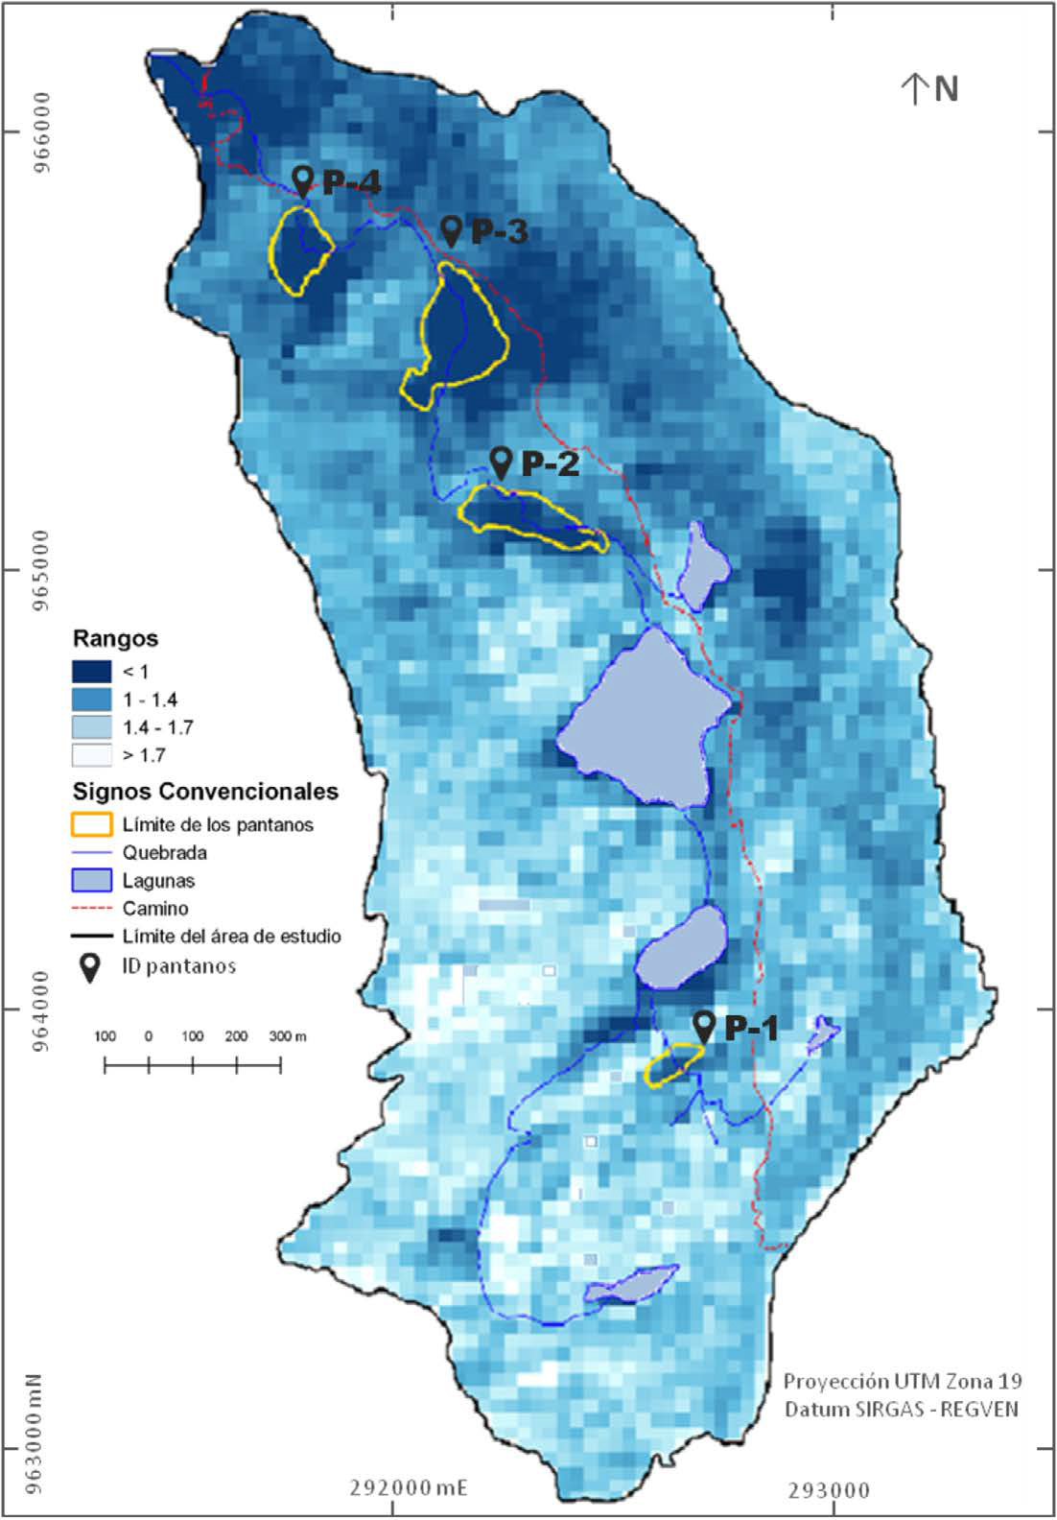[/graphic]
[label]Figura 5[/label]. [caption]Distribución espacial del MSI para marzo de 1999.[/caption][/figgrp]

[tabwrap id="t6"][label]Cuadro
6[/label]. [caption]Coeficiente de correlación lineal de Pearson entre los valores promedio de MSI y el índice ONI.[/caption]
[table][thead][tr][th align="justify" colspan="3"]MSI vs ONI para todos los años muestrales[/th] |  |  | [th align="justify" colspan="2"]MSI vs ONI solo para años con anomalía ENOS (El Niño-La Niña) [/th]
[/tr][/thead][tbody][tr][td align="center"]Humedal[/td] | [td align="center"]r[/td] | [td align="center"]Humedal[/td] | [td align="center"]r[/td]
[/tr][tr][td align="center"]P-1[/td] | [td align="center"]0.57[/td] | [td align="center"]P-1[/td] | [td align="center"]0.65[/td]
[/tr][tr][td align="center"]P-2[/td] | [td align="center"]0.64[/td] | [td align="center"]P-2[/td] | [td align="center"]0.72[/td]
[/tr][tr][td align="center"]P-3[/td] | [td align="center"]0.64[/td] | [td align="center"]P-3[/td] | [td align="center"]0.69[/td]
[/tr][tr][td align="center"]P-4[/td] | [td align="center"]0.56[/td] | [td align="center"]P-4[/td] | [td align="center"]0.60[/td][/tr][/tbody][/table][/tabwrap]

[p]En el primer caso (todos los años muestrales) se presentó una buena correlación para los pantanos 2 y 3, ambos con un r= 0.64, mientras que para los pantanos 1 y 4 se evidencia una correlación moderada con valores de 0.57 y 0.56, respectivamente.[/p]
[p]Por su parte, en el segundo caso (solo los años afectados por ENOS en sus dos fases), se observó un incremento en la correlación de entre 0.04 y 0.08 puntos para todos los pantanos, los pantanos P-1 y P-2 aumentaron en mayor medida la correlación, lo cual sugiere que ambos tienen una sensibilidad a la variabilidad climática ligeramente superior a los demás.[/p]
[p]El análisis de correlación demostró que existe relación entre el comportamiento del MSI de los pantanos y la ocurrencia de eventos ENOS, lo cual sugiere una influencia de este fenómeno en el contenido de humedad presente en los pantanos, a través del comportamiento de variables como la precipitación, temperatura y humedad, ya que sus valores normales se ven sensiblemente alterados.[/p]

[/subsec][subsec][sectitle]3.3 Anomalías porcentuales del MSI promedio de los pantanos[/sectitle]

[p]El cálculo de anomalías porcentuales se realizó con el fin de estimar el cambio producido en el índice de estrés hídrico (MSI) en los años muestrales con respecto a un año de referencia, y los valores resultantes se sintetizan en el [xref ref-type="table" rid="t7"]Cuadro 7[/xref].[/p]
[p]Los valores de desviación de las anomalías con respecto al año patrón oscilaron entre -29.6 % para la sobresaturación de humedad, y 29.4 % para la condición opuesta, es decir, déficit hídrico. Esto indica que, en los pantanos de la microcuenca la elasticidad del hidroperiodo alcanza el orden cercano al 30 %; es ligeramente superior la elasticidad negativa, relacionada con la sobresaturación de humedad. En términos generales, las anomalías porcentuales más distantes del valor de referencia fueron las negativas, las cuales se distribuyeron entre años Niña y años neutrales, lo que sugiere que el hidroperíodo de los pantanos es más sensible a la ocurrencia de la fase fría que a la fase cálida de ENOS.[/p]

[tabwrap id="t7"][label]Cuadro 7[/label]. [caption]Anomalías porcentuales (ΔMSI %) del MSI en los pantanos para cada año con respecto al año de referencia (2014).[/caption]
[table][tbody][tr][td align="center"]Año [/td] | [td align="center"]Condición[/td] | [td align="center"]P-1[/td] | [td align="center"]P-2[/td] | [td align="center"]P-3[/td] | [td align="center"]P-4[/td][/tr]
[tr][td align="center"]1985[/td] | [td align="center"]Niña débil[/td] | [td align="center"]6.6[/td] | [td align="center"]-0.7[/td] | [td align="center"]12.5[/td] | [td align="center"]10.4[/td][/tr]
[tr][td align="center"]1986[/td] | [td align="center"]Neutro [/td] | [td align="center"]-15.9[/td] | [td align="center"]-5.8[/td] | [td align="center"]-7.2[/td] | [td align="center"]-12.7[/td][/tr]
[tr][td align="center"]1988[/td] | [td align="center"]Niño moderado[/td] | [td align="center"]22.3[/td] | [td align="center"]14.2[/td] | [td align="center"]29.4[/td] | [td align="center"]19.3[/td][/tr]
[tr][td align="center"]1990[/td] | [td align="center"]Neutro [/td] | [td align="center"]-24.1[/td] | [td align="center"]-19.1[/td] | [td align="center"]-19.1[/td] | [td align="center"]-21.6[/td][/tr]
[tr][td align="center"]1991[/td] | [td align="center"]Neutro [/td] | [td align="center"]-1.6[/td] | [td align="center"]6.7[/td] | [td align="center"]10.3[/td] | [td align="center"]1.4[/td][/tr]
[tr][td align="center"]1998[/td] | [td align="center"]Niño muy fuerte[/td] | [td align="center"]7.8[/td] | [td align="center"]5.1[/td] | [td align="center"]11.6[/td] | [td align="center"]4[/td][/tr]
[tr][td align="center"]1999[/td] | [td align="center"]Niña moderado[/td] | [td align="center"]-19.8[/td] | [td align="center"]-22.1[/td] | [td align="center"]-22.5[/td] | [td align="center"]-29.6[/td][/tr]
[tr][td align="center"]2000[/td] | [td align="center"]Niña fuerte [/td] | [td align="center"]-11.5[/td] | [td align="center"]-10.5[/td] | [td align="center"]-5.2[/td] | [td align="center"]-12.1[/td][/tr]
[tr][td align="center"]2001[/td] | [td align="center"]Niña débil[/td] | [td align="center"]-4.6[/td] | [td align="center"]-10.4[/td] | [td align="center"]0[/td] | [td align="center"]-8.1[/td][/tr]
[tr][td align="center"]2003[/td] | [td align="center"]Niño moderado[/td] | [td align="center"]4.6[/td] | [td align="center"]-4.5[/td] | [td align="center"]7.7[/td] | [td align="center"]-1.7[/td][/tr]
[tr][td align="center"]2011[/td] | [td align="center"]Niña fuerte [/td] | [td align="center"]-12.8[/td] | [td align="center"]-13.1[/td] | [td align="center"]-16.7[/td] | [td align="center"]-10.7[/td][/tr]
[tr][td align="center"]2015[/td] | [td align="center"]Niño débil[/td] | [td align="center"]1.5[/td] | [td align="center"]0[/td] | [td align="center"]9.2[/td] | [td align="center"]7.7[/td][/tr]
[tr][td align="center"]2016[/td] | [td align="center"]Niño muy fuerte[/td] | [td align="center"]-1.4[/td] | [td align="center"]-0.4[/td] | [td align="center"]11.6[/td] | [td align="center"]5.8[/td][/tr]
[tr][td align="center"]2017[/td] | [td align="center"]Niña débil[/td] | [td align="center"]-7.6[/td] | [td align="center"]-5.9[/td] | [td align="center"]4.4[/td] | [td align="center"]3.4[/td][/tr][/tbody][/table]
[fntable id="TFN1"]Los colores representan las categorías de anomalías: Recuperación (azul), Impacto leve (amarillo), impacto moderado (naranja) e impacto grave (rojo). Las casillas en blanco significan condición igual al año de referencia.[/fntable][/tabwrap]

[p]Tal como se aprecia en el [xref ref-type="table" rid="t7"]Cuadro 7[/xref], la condición dominante observada durante los años muestrales fue la de recuperación hídrica, ya que esta ocurrió en 31 de los 56 episodios, lo cual representa el 55.36 %; la recuperación ocurrió mayormente durante los años con anomalías Niña y neutrales. En segundo lugar, aparecen los valores que indican impacto hídrico leve con 14 episodios (25 %), cuya ocurrencia fue más aleatoria a través de las diferentes condiciones climáticas. El impacto moderado fue observado en 7 episodios (12.5 %), este es mayormente asociado a años Niño y neutrales. Tan solo dos eventos de anomalía de grave impacto (3.57 %) fueron observados en 1988, el año muestral en el que al parecer hubo mayor tensión hídrica en la zona. [/p]
[p]Todo parece indicar que la variabilidad climática tiene una alta incidencia en el comportamiento de los humedales de la zona, y concretamente en la dinámica de su hidroperiodo, tal como lo demuestran los resultados del [xref ref-type="table" rid="t6"]Cuadro 6[/xref]. Sin embargo, la incidencia directa sobre los pantanos va a depender de la intensidad de la anomalía y de la frecuencia con la que se manifieste. Las anomalías secuenciales demostraron generar una mayor elasticidad en el comportamiento hídrico de los pantanos. No obstante, los resultados en general demuestran que los pantanos tienen una alta resiliencia y una capacidad de recuperación rápida frente a los eventos que generan déficit hídrico. [/p]

[/subsec][/sec][sec sec-type="conclusions"][sectitle]4. Conclusiones[/sectitle]

[p]El sistema de humedales estudiado posee una indiscutible importancia en la configuración, dinámica y funcionamiento hídrico de la microcuenca Miguaguó, cuya red de drenaje cumple diversos servicios ambientales esenciales y aporta bienes ambientales, especialmente agua dulce, a las comunidades locales. Este flujo de agua no solo abastece los requerimientos domésticos de las poblaciones, sino que también sostiene las actividades económicas locales. [/p]
[p]La investigación y sus resultados comprueban que existe una clara influencia de la variabilidad climática, concretamente de las anomalías derivadas de los eventos ENOS en sus dos fases en el clima local, y en la dinámica y comportamiento de los sistemas de humedales altoandinos de la Cordillera de Mérida. El comportamiento espacial/temporal mostrado por el índice de estrés hídrico (MSI) durante los años muestrales, su relación estadística con el índice niño oceánico (ONI), y su correspondencia con los registros climatológicos locales así lo demuestran. [/p]
[p]Los resultados igualmente mostraron que la variabilidad climática tiene un nivel de incidencia diferencial en los pantanos de la microcuenca; esta es condicionada por la configuración espacial del sistema de humedales, la posición relativa que cada uno ocupa en el sistema hídrico y en el paisaje, y las condiciones topográficas, morfológicas y edáficas propias del entorno. De igual forma, la relación secuencial interanual de eventos Niño y Niña, así como su nivel de intensidad y su frecuencia temporal, también condicionan la dinámica del hidro período y el funcionamiento hídrico de estos humedales. [/p]
[p]La relación de anomalías porcentuales claramente refleja el nivel de resiliencia y de elasticidad de los pantanos frente a las condiciones climáticas temporales impuestas por la variabilidad climática regional. Los pantanos altoandinos de Miguaguó demostraron una mayor sensibilidad a las anomalías propias de los eventos Niña, ya que en los años muestrales evaluados la recuperación hídrica, a raíz del incremento de agua atmosférica durante los años Niña, fue la condición dominante. Si bien los eventos Niño tienen incidencia en el comportamiento de los humedales, pues les pueden generar tensión hídrica, estos pueden recuperarse con facilidad. [/p]
[p]La investigación demostró la ventaja y notable utilidad potencial que las herramientas geomáticas, las imágenes de satélite y los indicadores derivados de estas, como el MSI, tienen en la comprensión de la dinámica de los humedales en distintas escalas: espaciales, temporales, y climáticas. De igual manera, el índice Niño oceánico resultó ser un indicador altamente útil para poder delimitar cuantitativamente y con precisión los eventos ENOS en sus dos fases, y su nivel de comparabilidad y relación con otros indicadores climatológicos e hidrológicos. [/p]
[p]Por último, si bien los resultados de la investigación son evidentes y contundentes, debe quedar claro que tienen un alcance espacial y temporal limitado, y que los procesos estudiados son esencialmente complejos. Por tales razones, se requieren investigaciones adicionales que faciliten y complementen la comprensión objetiva de las relaciones climáticas y atmosféricas en los procesos hídricos propios de la alta montaña tropical. [/p]

[/sec][sec][sectitle]5. Ética y conflicto de intereses[/sectitle]

[p]Los autores declaran que han cumplido totalmente con todos los requisitos éticos y legales pertinentes, durante la investigación y en el proceso de elaboración del manuscrito; igualmente, declaran que no hay conflicto de intereses de ningún tipo, y que están totalmente de acuerdo con la versión final editada del artículo. [/p][/sec][/xmlbody]

[ack][sectitle]6. Agradecimientos[/sectitle]
[p]Se agradece a la revista y a las personas revisoras anónimas por las observaciones realizadas, las cuales enriquecieron la versión final del artículo.[/p][/ack]

[refs][sectitle] 7. Referencias[/sectitle]

[ref id="r1" reftype=“journal"][authors role="nd"][pauthor][surname]Alibakhshi[/surname], [fname]S.[/fname][/pauthor]; [pauthor][surname]Groen[/surname], [fname]Th.[/fname][/pauthor]; [pauthor][surname]Rautiainen[/surname], [fname]M.[/fname][/pauthor]; & [pauthor][surname]Naimi[/surname], [fname]B.[/fname][/pauthor][/authors]([date dateiso="20170000" specyear="2017"]2017[/date]). [arttitle]Remotely - Sensed Early Warning Signals of a Critical Transition in a Wetland Ecosystem. [/arttitle][source]Remote Sensing[/source], [volid]9[/volid], [issueno]352[/issueno]. https://www.doi.org/[pubid idtype="doi"]10.3390/rs9040352[/pubid][/ref]
[ref id="r2" reftype=“journal"][authors role="nd"][pauthor][surname]Andressen[/surname], [fname]R.[/fname][/pauthor]; [pauthor][surname]Diaz[/surname], [fname]A.[/fname][/pauthor]; y [pauthor][surname]Lazo[/surname], [fname]J.[/fname][/pauthor][/authors] ([date dateiso="20000000" specyear="2000"]2000[/date]). [arttitle]Influencia de la altitud y distancia al Lago de Maracaibo en la caracterización pluviométrica del Estado Trujillo, Venezuela.[/arttitle] [source]Revista de la Facultad de Agronomía de la UCV[/source], [volid]26[/volid], [pages]107-124[/pages].[/ref]
[ref id="r3" reftype="book"][authors role="nd"][pauthor][surname]Bedoya[/surname], [fname]M.[/fname][/pauthor]; [pauthor][surname]Contreras[/surname], [fname]C.[/fname][/pauthor]; y [pauthor][surname]Ruiz[/surname], [fname]F.[/fname][/pauthor][/authors] ([date dateiso="20100000" specyear="2010"]2010[/date]). [chptitle]Alteraciones del régimen hidrológico y de la oferta hídrica por variabilidad y cambio climático. [/chptitle]En [source]Estudio Nacional del Agua 2010[/source], [pages]282-320[/pages]. [pubname]Instituto de Hidrología, Meteorología y Estudios Ambientales (IDEAM)[/pubname]. [/ref]
[ref id="r4" reftype=“journal"][authors role="nd"][pauthor][surname]Benda[/surname], [fname]L.[/fname][/pauthor]; [pauthor][surname]Hassan[/surname], [fname]M.[/fname][/pauthor]; [pauthor][surname]Church[/surname], [fname]M.[/fname][/pauthor]; & [pauthor][surname]May[/surname], [fname]Ch.[/fname][/pauthor][/authors] ([date dateiso="20050000" specyear="2005"]2005[/date]). [arttitle]Geomorphology of Steepland Headwaters: The transition from Hillslopes to Channels.[/arttitle] [source]Journal of American Water Resources Association (JAWRA)[/source], [volid]41[/volid]([issueno]4[/issueno]), [pages]835-851[/pages]. https://doi.org/[pubid idtype="doi"]10.1111/j.1752-1688.2005.tb04466.x[/pubid][/ref]
[ref id="r5" reftype=“journal"][authors role="nd"][pauthor][surname]Cáceres[/surname], [fname]A.[/fname][/pauthor] [/authors]([date dateiso="20190000" specyear="2019"]2019[/date]). [arttitle]Estudio de los cuerpos lénticos en el escenario de cambio climático, una mirada a Colombia. [/arttitle][source]Revista Pertinencia Académica[/source], [volid]3[/volid]([issueno]3[/issueno]), [pages]29-50[/pages]. https://www.doi.org/[pubid idtype="doi"]10.5281/zenodo.3516301[/pubid][/ref]
[ref id="r6" reftype="book"][authors role="nd"][pauthor][surname]Castro[/surname], [fname]M.[/fname][/pauthor] [/authors]([date dateiso="20190000" specyear="2019"]2019[/date]). [source]Influencia de la variabilidad climática en el lago de Chapala, Jalisco (Tesis de maestría).[/source] [publoc]Universidad Autónoma de San Luis Potosí. San Luis Potosí, México[/publoc].[/ref]
[ref id="r7" reftype="book"][authors role="nd"][pauthor][surname]Chuvieco[/surname], [fname]E.[/fname][/pauthor] [/authors]([date dateiso="20060000" specyear="2006"]2006[/date]). [source]Teledetección ambiental: La observación de la Tierra desde el Espacio. [/source][pubname]Editorial Ariel [/pubname]([edition]2[/edition].^{da} edición).[/ref]
[ref id="r8" reftype="book"][authors role="nd"][cauthor]Convención Internacional sobre los Humedales RAMSAR. [/cauthor][/authors]([date dateiso="20050000" specyear="2005"]2005[/date]). [chptitle]Estrategia regional de conservación y uso sostenible de los humedales altoandinos. [/chptitle]En [source]9ª Reunión de la Conferencia de las Partes Contratantes en la Convención sobre los Humedales [/source][moreinfo](Ramsar, Irán, 1971)[/moreinfo]. [publoc]Kampala, Uganda[/publoc], 8 a 15 de noviembre de 2005.[/ref]
[ref id="r9" reftype="book"][authors role="nd"][pauthor][surname]Córdoba[/surname], [fname]C.[/fname][/pauthor] [/authors]([date dateiso="20140000" specyear="2014"]2014[/date]). [source]Estudio de las características edáficas con el fin de estimar la capacidad potencial de almacenamiento hídrico en los suelos minerales de la microcuenca Miguaguó, Mixteque Estado Mérida, Venezuela [/source]([moreinfo]Tesis de Pregrado no publicada[/moreinfo]). [pubname]Universidad de Los Andes[/pubname], [publoc]Mérida, Venezuela[/publoc].[/ref]
[ref id="r10" reftype="book"][authors role="nd"][cauthor]Corporación Andina de Fomento - CAF[/cauthor]. [/authors]([date dateiso="20000000" specyear="2000"]2000[/date]). [source]Las lecciones de El Niño: Memorias del fenómeno El Niño 1997-1998 Retos y propuestas para la región andina. [/source]Volumen [volid]VI[/volid]. [pubname]Instituto de Hidrología, Meteorología y Estudios Ambientales (IDEAM)[/pubname], [publoc]Colombia[/publoc].[/ref]
[ref id="r11" reftype=“journal"][authors role="nd"][pauthor][surname]De la Torre[/surname], [fname]C.[/fname][/pauthor] [/authors]([date dateiso="20140000" specyear="2014"]2014[/date]). [arttitle]Principales avances en la gestión del agua y la adaptación al cambio climático en los ecosistemas de montaña de América Latina.[/arttitle] [source]Apuntes de Investigación[/source], [volid]2[/volid], [pages]1-10[/pages]. [/ref]
[ref id="r12" reftype=“journal"][authors role="nd"][pauthor][surname]Dos Santos[/surname], [fname]G.[/fname][/pauthor]; [pauthor][surname]Meléndez-Pastor[/surname], [fname]I.[/fname][/pauthor]; [pauthor][surname]Navarro-Pedreño[/surname], [fname]J.[/fname][/pauthor]; & [pauthor][surname]Gómez[/surname], [fname]I.[/fname][/pauthor][/authors] ([date dateiso="20190000" specyear="2019"]2019[/date]). [arttitle]A Review of Landsat TM/ETM based Vegetation Indices as Applied to Wetland Ecosystems. [/arttitle][source]Journal of Geographical Research[/source], [volid]2 [/volid]([issueno]01[/issueno]), [pages]35-49[/pages]. https://doi.org/[pubid idtype="doi"]10.30564/jgr.v2il.499[/pubid][/ref]
[ref id="r13" reftype=“journal"][authors role="nd"][pauthor][surname]Franco[/surname], [fname]L.[/fname][/pauthor]; [pauthor][surname]Delgado[/surname], [fname]J.[/fname][/pauthor]; y [pauthor][surname]Andrade[/surname], [fname]G.[/fname][/pauthor][/authors] ([date dateiso="20130000" specyear="2013"]2013[/date]). [arttitle]Factores de la vulnerabilidad de los humedales altoandinos de Colombia al cambio climático global.[/arttitle] [source]Cuadernos de Geografía. Revista Colombiana de Geografía[/source], [volid]22 [/volid]([issueno]2[/issueno]), [pages]69-85[/pages]. https://doi.org/[pubid idtype="doi"]10.15446/rcdg.v22n2.37018 [/pubid][/ref]
[ref id="r14" reftype="book"][authors role="nd"][pauthor][surname]González[/surname], [fname]J.[/fname][/pauthor][/authors] ([date dateiso="20180000" specyear="2018"]2018[/date]). [source]Comportamiento de los humedales altoandinos en años climatológicamente distintos, usando indicadores derivados de los sensores remotos (Tesis de Pregrado).[/source] [pubname]Universidad de Los Andes[/pubname], [publoc]Mérida-Venezuela[/publoc]. [/ref]
[ref id="r15" reftype="book"][authors role="nd"][pauthor][surname]Guevara[/surname], [fname]J.[/fname][/pauthor] [/authors]([date dateiso="20130000" specyear="2013"]2013[/date]). [source]Métodos de estimación y ajuste de datos climáticos.[/source] [publoc]Caracas, Venezuela[/publoc], [pubname]Consejo de Desarrollo Científico y Humanístico de la Universidad Central de Venezuela[/pubname] ([moreinfo]Colección monografías 80[/moreinfo]). [url]https://books.google.co.cr/books?id=vFE1xpnaIQsC&printsec=copyright#v=onepage&q&f=false[/url][/ref]
[ref id="r16" reftype=“journal"][authors role="nd"][pauthor][surname]Hangnan[/surname], [fname]Y.[/fname][/pauthor]; [pauthor][surname]Lan[/surname], [fname]L.[/fname][/pauthor]; [pauthor][surname]Weihon[/surname], [fname]Z.[/fname][/pauthor]; [pauthor][surname]Dongfan[/surname], [fname]P.[/fname][/pauthor]; [pauthor][surname]Guishan[/surname], [fname]C.[/fname][/pauthor]; [pauthor][surname]Moonil[/surname], [fname]K.[/fname][/pauthor]; [pauthor][surname]Seong[/surname], [fname]W. J.[/fname][/pauthor]; & [pauthor][surname]Woo-Kyun[/surname], [fname]L.[/fname][/pauthor] [/authors]([date dateiso="20180000" specyear="2018"]2018[/date]). [arttitle]Drought monitoring of the wetland in the Tumen River Basin between 1991 and 2016 using Landsat TM/ETM+. [/arttitle][source]International Journal of Remote Sensing[/source]. https://doi.org/[pubid idtype="doi"]10.1080/01431161.2018.1524604[/pubid][/ref]
[ref id="r17" reftype="book"][authors role="nd"][pauthor][surname]Herzog[/surname], [fname]S.[/fname][/pauthor]; [pauthor][surname]Jorgensen[/surname], [fname]P.[/fname][/pauthor]; [pauthor][surname]Martínez[/surname], [fname]R.[/fname][/pauthor]; [pauthor][surname]Martius[/surname], [fname]C.[/fname][/pauthor]; [pauthor][surname]Anderson[/surname], [fname]E.[/fname][/pauthor]; [pauthor][surname]Hole[/surname], [fname]D.[/fname][/pauthor]; [pauthor][surname]Larsen[/surname], [fname]T.[/fname][/pauthor]; [pauthor][surname]Marengo[/surname], [fname]J.[/fname][/pauthor]; [pauthor][surname]Carrascal[/surname], [fname]D.[/fname][/pauthor]; & [pauthor][surname]Tiessen[/surname], [fname]H.[/fname][/pauthor][/authors] ([date dateiso="20100000" specyear="2010"]2010[/date]). [source]Efectos del cambio climático en la biodiversidad de los Andes tropicales: El estado del conocimiento científico. Resumen para tomadores de decisiones y responsables de la formulación de políticas públicas. [/source][publoc]São José dos Campos, Brasil[/publoc]: [pubname]Instituto Interamericano para la Investigación del Cambio Global (IAI).[/pubname] [url]https://www.iai.int/admin/site/sites/default/files/uploads/2014/06/sintesis_cientifica.pdf[/url][/ref]
[ref id="r18" reftype="book"][authors role="nd"][pauthor][surname]Hofstede[/surname], [fname]R.[/fname][/pauthor]; [pauthor][surname]Calles[/surname], [fname]J.[/fname][/pauthor]; [pauthor][surname]López[/surname], [fname]V.[/fname][/pauthor]; [pauthor][surname]Polanco[/surname], [fname]R.[/fname][/pauthor]; [pauthor][surname]Torres[/surname], [fname]F.[/fname][/pauthor]; [pauthor][surname]Ulloa[/surname], [fname]J.[/fname][/pauthor]; [pauthor][surname]Vásquez[/surname], [fname]A.[/fname][/pauthor]; y [pauthor][surname]Cerra[/surname], [fname]M.[/fname][/pauthor][/authors] ([date dateiso="20140000" specyear="2014"]2014[/date]). [source]Los páramos andinos, ¿qué sabemos? Estado de conocimiento sobre el impacto del cambio climático en el ecosistema páramo. [/source][pubname]UICN[/pubname]. [url]https://portals.iucn.org/library/sites/library/files/documents/2014-025.pdf[/url][/ref]
[ref id="r19" reftype="book"][authors role="nd"][pauthor][surname]Jiménez[/surname], [fname]N.[/fname][/pauthor] [/authors]([date dateiso="20100000" specyear="2010"]2010[/date]). [source]Evaluación del impacto de la sequía sobre la vegetación natural mediante teledetección en el SE español (Tesis de Licenciatura).[/source] [pubname]Universidad Politécnica de Valencia[/pubname], [publoc]España[/publoc]. [moreinfo]Archivo digital[/moreinfo]. [url]https://riunet.upv.es/bitstream/handle/10251/9180/EvaluacionImpactoSequia_NuriaJM.pdf;jsessionid=2DD20D916A87A654A2E092129F1F8512?sequence=1[/url][/ref]
[ref id="r20" reftype=“journal"][authors role="nd"][pauthor][surname]Meza[/surname], [fname]M.[/fname][/pauthor], y [pauthor][surname]Díaz[/surname], [fname]Y.[/fname][/pauthor][/authors] ([date dateiso="20140000" specyear="2014"]2014[/date]). [arttitle]Efectos de la variabilidad climática sobre las fluctuaciones del nivel de las aguas y actividad ganadera en humedales altoandinos.[/arttitle] [source]Interciencia[/source], [volid]39 [/volid]([issueno]9[/issueno]), [pages]651-658. [/pages][url]https://www.redalyc.org/pdf/339/33932147007.pdf[/url][/ref]
[ref id="r21" reftype="book"][authors role="nd"][pauthor][surname]Olaya[/surname], [fname]V.[/fname][/pauthor] [/authors]([date dateiso="20160000" specyear="2016"]2016[/date]). [source]Sistemas de información geográfica[/source]. [pubname]Create Space Independent Publishing Platform.[/pubname] [url]http://volaya.github.io/libro-sig/[/url][/ref]
[ref id="r22" reftype="book"][authors role="nd"][pauthor][surname]Ortiz[/surname], [fname]Ch.[/fname][/pauthor][/authors] ([date dateiso="20160000" specyear="2016"]2016[/date]). [source]Impacto sobre el control de inundaciones, de la adecuación hidrogeomorfológica en humedales de Bogotá, integrando escenarios de cambio climático. Caso de estudio: Humedal Jaboque (Tesis de Postgrado).[/source] [pubname]Pontificia Universidad Javeriana[/pubname], [publoc]Bogotá, Colombia[/publoc]). [url]https://repository.javeriana.edu.co/bitstream/handle/10554/22129/OrtizLopezChristianCamilo2016.pdf?sequence=5[/url][/ref]
[ref id="r23" reftype="book"][authors role="nd"][pauthor][surname]Paredes - Trejo[/surname], [fname]F.[/fname][/pauthor]; [pauthor][surname]Barbosa - Alves[/surname], [fname]H.[/fname][/pauthor]; [pauthor][surname]Moreno - Pizani[/surname], [fname]M.[/fname][/pauthor]; y [pauthor][surname]Farías - Ramírez[/surname], [fname]A.[/fname][/pauthor][/authors] ([date dateiso="20200000" specyear="2020"]2020[/date]). [chptitle]Cambio climático: ¿altera el régimen de precipitaciones y caudales en Venezuela?[/chptitle] En [authors role="ed"][pauthor][surname]D[/surname] [fname]Rodríguez[/fname][/pauthor] [/authors](Ed.), [source]Ríos en Riesgo de Venezuela, Volumen 3. Colección Recursos hidrobiológicos de Venezuela[/source], [pages]137-147[/pages]. [publoc]Barquisimeto, Estado Lara. [/publoc][pubname]Universidad Centro occidental Lisandro Alvarado (UCLA). [/pubname][url]https://www.researchgate.net/publication/340003499_Cambio_climatico_altera_el_regimen_de_precipitaciones_y_caudales_en_Venezuela[/url][/ref]
[ref id="r24" reftype=“journal"][authors role="nd"][pauthor][surname]Pinilla[/surname], [fname]M.[/fname][/pauthor]; [pauthor][surname]Rueda[/surname], [fname]A.[/fname][/pauthor]; [pauthor][surname]Pinzón[/surname], [fname]C.[/fname][/pauthor]; y [pauthor][surname]Sánchez[/surname], [fname]J.[/fname][/pauthor][/authors] ([date dateiso="20120000" specyear="2012"]2012[/date]). [arttitle]Percepciones sobre los fenómenos de variabilidad climática y cambio climático entre campesinos del centro de Santander, Colombia. [/arttitle][source]Ambiente y Desarrollo[/source], [volid]16 [/volid]([issueno]31[/issueno]), [pages]25-37[/pages]. [/ref]
[ref id="r25" reftype=“journal"][authors role="nd"][pauthor][surname]Quesada-Román[/surname], [fname]A.[/fname][/pauthor], y [pauthor][surname]Mora-Vega[/surname], [fname]A.[/fname][/pauthor] [/authors]([date dateiso="20170000" specyear="2017"]2017[/date]). [arttitle]Impactos ambientales y variabilidad climática en el humedal de San Vito, Coto Brus, Costa Rica. [/arttitle][source]Revista de Ciencias Ambientales. (Tropical Journal of Environmental Sciences)[/source], [volid]51 [/volid]([issueno]1[/issueno]), [pages]16-32[/pages]. http://dx.doi.org/[pubid idtype="doi"]10.15359/rca.51-1.2[/pubid][/ref]
[ref id="r26" reftype="book"][authors role="nd"][pauthor][surname]Quintero[/surname], [fname]D.[/fname][/pauthor] [/authors]([date dateiso="20190000" specyear="2019"]2019[/date]). [source]Cambio climático, un escenario de riesgo desde la mirada de las comunidades asentadas en el Páramo de Letras y el sector El Ocho de los municipios de Manizales y Villamaría (Tesis de Postgrado). [/source][pubname]Universidad Católica de Manizales[/pubname], [publoc]Manizales, Colombia[/publoc]. [url]http://bibliotecavirtualoducal.uc.cl:8081/handle/10839/2670[/url][/ref]
[ref id="r27" reftype=“journal"][authors role="nd"][pauthor][surname]Rains[/surname], [fname]M.[/fname][/pauthor]; [pauthor][surname]Leibowitz[/surname], [fname]S.[/fname][/pauthor]; [pauthor][surname]Cohen[/surname], [fname]M.[/fname][/pauthor]; [pauthor][surname]Jawitz[/surname], [fname]J.[/fname][/pauthor]; [pauthor][surname]Kalla[/surname], [fname]P.[/fname][/pauthor]; [pauthor][surname]Lane[/surname], [fname]C.[/fname][/pauthor]; [pauthor][surname]Lang[/surname], [fname]M.[/fname][/pauthor]; & [pauthor][surname]McLaughlin[/surname], [fname]D.[/fname][/pauthor][/authors] ([date dateiso="20160000" specyear="2016"]2016[/date]). [arttitle]Geographically isolated wetlands are part of the hydrological landscape.[/arttitle] [source]Hydrological Processes[/source], [volid]30[/volid], [pages]153-160[/pages]. https://doi.org/[pubid idtype="doi"]10.1002/hyp.10610[/pubid][/ref]
[ref id="r28" reftype="book"][authors role="nd"][pauthor][surname]Ramírez[/surname], [fname]L.[/fname][/pauthor], y [pauthor][surname]Vallejo[/surname], [fname]B.[/fname][/pauthor] [/authors]([date dateiso="20180000" specyear="2018"]2018[/date]). [source]Influencia de los patrones climáticos globales en la variabilidad del clima durante el periodo 2000 - 2016 en los páramos del norte de Ecuador (Tesis de Pregrado).[/source] [pubname]Universidad Técnica del Norte[/pubname], [publoc]Ibarra, Ecuador[/publoc]. [url]http://repositorio.utn.edu.ec/handle/123456789/8144[/url][/ref]
[ref id="r29" reftype="book"][authors role="nd"][pauthor][surname]Rodríguez[/surname], [fname]M.[/fname][/pauthor][/authors] ([date dateiso="20100000" specyear="2010"]2010[/date]). [source]El páramo como proveedor de agua: Análisis de las unidades geomorfológicas y de vegetación sobre el balance hídrico de una de una microcuenca andina de Venezuela (Tesis de Postgrado). [/source][pubname]Universidad de Los Andes[/pubname], [publoc]Mérida, Venezuela[/publoc]. [url]http://www.saber.ula.ve/bitstream/handle/123456789/35455/80.RodriguezMorales%2cMayaninEdelweis.2010.pdf?sequence=1&isAllowed=y[/url][/ref]
[ref id="r30" reftype="book"][authors role="nd"][pauthor][surname]Sandoval[/surname], [fname]D.[/fname][/pauthor] [/authors]([date dateiso="20150000" specyear="2015"]2015[/date]). [source]Intercepción, evaporación desde el suelo y transpiración en un páramo andino venezolano: Modelización desde la hoja al ecosistema (Tesis de postgrado).[/source] [pubname]Universidad de Los Andes[/pubname], [publoc]Mérida, Venezuela[/publoc]. [url]http://www.saber.ula.ve/handle/123456789/41446[/url][/ref]
[ref id="r31" reftype=“journal"][authors role="nd"][pauthor][surname]Uribe[/surname], [fname]D.[/fname][/pauthor]; [pauthor][surname]Vera[/surname], [fname]C.[/fname][/pauthor]; [pauthor][surname]Paicho[/surname], [fname]M.[/fname][/pauthor]; y [pauthor][surname]Espinoza[/surname], [fname]G.[/fname][/pauthor][/authors] ([date dateiso="20170000" specyear="2017"]2017[/date]). [arttitle]Observatorio ecosocial para el seguimiento del cambio climático en ecosistemas de altura en la región de Tarapacá: Propuestas, avances y proyecciones.[/arttitle] [source]Diálogo Andino[/source], [volid]54[/volid], [pages]63-82[/pages]. https://doi.org/[pubid idtype="doi"]10.4067/S0719-26812017000300063[/pubid][/ref]
[ref id="r32" reftype=“journal"][authors role="nd"][pauthor][surname]Valencia[/surname], [fname]M.[/fname][/pauthor], y [pauthor][surname]Figueroa[/surname], [fname]A.[/fname][/pauthor][/authors] ([date dateiso="20150000" specyear="2015"]2015[/date]). [arttitle]Vulnerabilidad de humedales altoandinos ante procesos de cambio: Tendencias del análisis. [/arttitle][source]Revista Ingenierías Universidad de Medellín[/source], [volid]14 [/volid]([issueno]26[/issueno]), 29-42. https://doi.org/[pubid idtype="doi"]10.22395/rium.v14n26a2[/pubid][/ref]
[ref id="r33" reftype=“journal"][authors role="nd"][pauthor][surname]Vanderhoof[/surname], [fname]M.[/fname][/pauthor]; [pauthor][surname]Christensen[/surname], [fname]J.[/fname][/pauthor]; & [pauthor][surname]L[/surname], [fname]Alexander.[/fname][/pauthor][/authors] ([date dateiso="20160000" specyear="2016"]2016[/date]). [arttitle]Patterns and drivers for wetland connections in the Prairie Pothole Region, United States. [/arttitle][source]Wetlands Ecological Management[/source]. [moreinfo]Published Online[/moreinfo]. https://doi.org/[pubid idtype="doi"]10.1007/s11273-016-9516-9[/pubid][/ref]
[ref id="r34" reftype=“journal"][authors role="nd"][pauthor][surname]Winter[/surname], [fname]T.[/fname][/pauthor][/authors] ([date dateiso="20010000" specyear="2001"]2001[/date]). [arttitle]The Concept of Hydrological Landscapes. [/arttitle][source]Journal of American Water Resources Association[/source], [volid]37 [/volid]([issueno]2[/issueno]), [pages]335-349[/pages]. https://doi.org/[pubid idtype="doi"]10.1111/j.1752-1688.2001.tb00973.x[/pubid][/ref][/refs][/doc]

